**บทที่ 1**

**บทนำ**

**หลักการและเหตุผล**

ปัจจุบันนี้เทคโนโลยีสารสนเทศ มีความสำคัญและจำเป็นอย่างยิ่งต่อองค์กรและหน่วยงานต่างๆ ทั้งหน่วยงานของภาครัฐและเอกชนที่ประกอบธุรกิจด้านต่างๆโดยเฉพาะอย่างยิ่งธุรกิจใปัจจุบันนี้มีการแข่งขันทางด้านการตลาดที่สูงจึงทำให้เทคโนโลยีสารสนเทศมีความจำเป็นอย่างมากต่อองค์กรเพื่อใช้สารสนเทศสำหรับการบริหารจัดการทั้งในทางตรงและทางอ้อม เช่น การจัดการข้อมูล การตัดสินใจ การประชาสัมพันธ์ เป็นต้น เพื่อให้องค์กรสามารถดำเนินธุรกิจอยู่ได้และมีผประกอบการที่น่าพอใจ สารสนเทศมีความรวดเร็วถูกต้องและทันต่อเหตุการณ์ จะทำให้ได้เปรียบในการประกอบธุรกิจมากยิ่งขึ้น การที่จะได้มาซึ่งสารสนเทศที่ดีจะต้องอาศัยระบบการจัดการฐานข้อมูล (Database Management System) ที่ดีและมีความยืดหยุ่น เป็นที่รวบรวมข้อมูลและสนับสนุนข้อมูลให้กัองค์กร ร่วมกับการสื่อสาร (Communication) เป็นส่วนช่วยในการกระจายข้อมูลไปยังส่วนต่างๆขององค์กร (อรพิมล ไชย-วังราษฎร์.2548:1)

การพัฒนาระบบแต่ละระบบ มีประสิทธิภาพในการทำงานที่ต่างกันผู้พัฒนาระบบจะเน้นที่การพัฒนาระบบ ในแต่ละระบบนั้นจะมีปัญหาที่เกิดขึ้นในระหว่างการพัฒนาเสมอ แต่ผู้พัฒนาส่วนใหญ่ไม่ได้แสดงให้เห็นถึงคุณภาพของระบบเช่า-ซื้อสินค้าออนไลน์ ที่พัฒนาได้อย่างเด่นชัเพราะฉะนั้นหากในการพัฒนาระบบเช่า-ซื้อสินค้าออนไลน์ มีกระบวนการในการพัฒนาที่ดี ก็จะสามารถช่วยให้ได้ระบบเช่า-ซื้อสินค้าออนไลน์ ที่มีคุณภาพอีกทั้งยังอาจสะท้อนให้เห็นถึงคุณภาพของผู้พัฒนาด้วยกระบวนการเชิงระบบเช่า-ซื้อสินค้าออนไลน์ เป็นแบบจำลองการปรับปรุงกระบวนการระดับของระบบที่ช่วยในการประมาณการ การวางแผนและการพัฒนาระบบเช่า-ซื้อสินค้าออนไลน์ ทำให้ทราบถึงประสิทธิภาพและปัญหาที่เกิดขึ้นในระหว่างการพัฒนาระบบเช่า-ซื้อสินค้าออนไลน์ สามารถแก้ไขปัญหาที่เกิดขึ้นได้ ณ ช่วงเวลาที่ทำการพัฒนา เพื่อให้ได้ระบบเช่า-ซื้อสินค้าออนไลน์ ที่มีคุณภาพตามวัตถุประสงค์ของการพัฒนา และนอกจากเป็นกระบวนการที่ทำให้ได้ระบบที่มีคุณภาพแล้ว ยังช่วยให้เห็นถึงศักยภาพของผู้พัฒนาระบบนั้นได้ (รุ่งทิวา ยืนยงสถาวร, 2555:2)

จากการสัมภาษณ์ คุณคณากร คนสัตย์ เจ้าของร้านคุณป้อม อำเภอนาคู จังหวัดกาฬสินธุ์ เมื่อวันที่ 8 พฤศจิกายน 2558 พบว่าร้านคุณป้อมปัจจุบันทำธุรกิจด้านการเสริมสวยและเช่า-ซื้อชุดในการจัดพิธีการต่างๆ ด้านการเช่า-ซื้อสินค้าเป็นการให้ลูกค้ามาใช้บริการที่ร้าน ด้านการชำระเงินจ่ายเป็นเงินสด และด้านการจัดเก็บข้อมูลลูกค้า ข้อมูลการขาย ข้อมูลรายงาน เก็บในรูปแบบเอกสาร แฟ้มข้อมูล ซึ่งทำให้การค้นหา ตรวจสอบ ข้อมูลช้าและเสียเวลา อีกทั้งช่องทางในการประชาสัมพันธุ์ร้าน

จากปัญหาข้างต้นผู้วิจัย จึงมีแนวคิดที่จะพัฒนาระบบบริหารจัดการเช่า-ซื้อสินค้าออนไลน์ : กรณีศึกษาร้านคุณป้อม อำเภอนาคู จังหวัดกาฬสินธุ์ เพื่อแก้ปัญหาด้านการเช่า-ซื้อสินค้า ด้านการชำระเงิน ด้านการรายงานข้อมูล ด้านการจัดเก็บข้อมูล และ ด้านการประชาสัมพันธ์ร้าน เพื่อให้เพิ่มประสิทธิภาพในการทำงานมากยิ่งขึ้น

# **วัตถุประสงค์ของการวิจัย**

1. พัฒนาระบบบริหารจัดการเช่า–ซื้อสินค้าออนไลน์ : กรณีศึกษาร้านคุณป้อม

อำเภอนาคู จังหวัดกาฬสินธุ์

2. ประเมินคุณภาพระบบบริหารจัดการเช่า–ซื้อสินค้าออนไลน์ : กรณีศึกษาร้านคุณป้อม อำเภอนาคู จังหวัดกาฬสินธุ์

3. สอบถามความพอใจของผู้ใช้งานระบบบริหารจัดการเช่า–ซื้อสินค้าออนไลน์ :กรณีศึกษาร้านคุณป้อม อำเภอนาคู จังหวัดกาฬสินธุ์ ที่ผู้วิจัยพัฒนาขึ้น

# **ขอบเขตของการวิจัย**

**1. ประชากรและกลุ่มตัวอย่าง**

1.1 ประชาการ หมายถึงลูกค้าที่เป็นสมาชิกที่ใช้บริการการเช่า-ซื้อสินค้าออนไลน์ ร้านคุณป้อม จำนวน 60 คน

1.2 กลุ่มตัวอย่าง หมายถึงลูกค้าที่เป็นสมาชิกที่ใช้บริการการเช่า-ซื้อสินค้าออนไลน์ ร้านคุณป้อม จำนวน 30 คน คัดเลือกกลุ่มตัวอย่างโดยการสุ่มแบบบังเอิญ

**2. ระยะเวลาที่ใช้ในการวิจัย**

เดือนกันยายน 2558 ถึง พฤษภาคม 2559

**3. ด้านระบบงาน**

การพัฒนาระบบบริหารจัดการเช่า–ซื้อสินค้าออนไลน์ : กรณีศึกษาร้านคุณป้อม

อำเภอนาคู จังหวัดกาฬสินธุ์ มีระบบงานดังนี้

3.1 ระบบสมัครสมาชิก

3.2 ระบบเช่าสินค้า

3.3 ระบบการสั่งซื้อสินค้า

3.4 ระบบกระทู้ถาม-ตอบ

3.5 ระบบการจัดการสินค้า

3.6 ระบบจัดการลูกค้า

3.7 ระบบรายงาน

**4. ด้านผู้ใช้ระบบ**

4.1 ผู้ดูแลระบบ

4.1.1 สามารถ เพิ่ม ลบ แก้ไข ค้นหา ตรวจสอบข้อมูลสินค้าได้

4.1.2 สามารถ ลบ แก้ไข ค้นหา ตรวจสอบข้อมูลสมาชิกได้

4.1.3 สามารถ ลบ แก้ไข ค้นหา ตรวจสอบข้อมูลการเช่าสินค้าของลูกค้าได้

4.1.4 สามารถ ลบ แก้ไข ค้นหา ตรวจสอบข้อมูลการสั่งซื้อสินค้าได้

4.1.5 สามารถ เพิ่ม ลบ แก้ไข กระทู้ถามตอบได้

4.1.6 สามารถ ออกรายงานข้อมูลสินค้าได้

4.1.7 สามารถ ออกรายงานข้อมูลการเช่าสินค้าของลูกค้าได้

4.1.8 สามารถ ออกรายงานการสั่งซื้อสินค้าของลูกค้าได้

4.1.9 สามารถ ออกรายงานข้อมูลสมาชิกได้

4.2 ลูกค้า

4.2.1 สามารถ สมัครสมาชิกได้

4.2.2 สามารถ แก้ไขข้อมูลส่วนตัวได้

4.2.3 สามารถ เพิ่ม ลบ แก้ไข กระทู้ถามตอบได้

4.2.4 สามารถ เพิ่ม ลบ แก้ไข ค้นหา ข้อมูลสินค้าได้

4.2.5 สามารถ เพิ่ม ลบ แก้ไข ค้นหา ข้อมูลการสั่งซื้อสินค้าได้

4.2.6 สามารถ ดูประวัติข้อมูลการเช่าสินค้าได้

4.2.7 สามารถ ดูประวัติข้อมูลการสั่งซื้อสินค้าได้

4.2.8 สามารถ ออกรายงานการสั่งซื้อสินค้าได้

**5. ด้านฮาร์ดแวร์ที่เหมาะสม (Hardware)**

5.1 คอมพิวเตอร์โน๊ตบุ๊คที่มีความเร็วไม่ต่ำกว่า CPU Core2 2.00 GHz

5.2 หน่วยความจำหลัก RAM ที่มีความจุไม่ต่ำกว่า 1.00 GB

5.3 ฮาร์ดดิสก์ที่มีความจุ 750 GB

5.4 ระบบเครือข่ายคอมพิวเตอร์ต้องมีความเร็วไม่ต่ำกว่า 12 Mb

**6. ด้านซอฟต์แวร์ (Software)**

6.1 ภาษาที่ใช้พัฒนาระบบ PHP

6.2 เครื่องมือที่ใช้ในการพัฒนาระบบ Netbean IDE

6.3 ฐานข้อมูลที่ใช้ในการพัฒนา MySQL

**คำจำกัดความที่ใช้ในงานวิจัย**

**ระบบ** หมายถึง การพัฒนาระบบบริหารจัดการเช่า–ซื้อสินค้าออนไลน์ : กรณีศึกษาร้านคุณป้อม อำเภอนาคู จังหวัดกาฬสินธุ์ ที่ผู้ศึกษาได้พัฒนาขึ้นโดยใช้ภาษา PHP ในการพัฒนา

**การเช่า-ซื้อ สินค้าหมายถึง** การเช่า–ซื้อสินค้า ผ่านเครือข่ายอินเทอร์เน็ตร้านคุณป้อม อำเภอนาคู จังหวัดกาฬสินธุ์ ซึ่งมีสินค้าแยกเป็น 4 หมวด ประกอบด้วย ชุดวิวาห์ชาย-หญิง

ชุดไทย ชุดแห่ขบวนพิธี ชุดประจำชาติอาเซียน

**ออนไลน์** หมายถึง การเช่า-ซื้อสินค้าผ่านเครือข่ายอินเทอร์เน็ตที่มีความเร็วไม่

ต่ำกว่า 12 Mb

**คุณภาพระบบ** หมายถึง ความคิดเห็นของผู้เชี่ยวชาญที่มีต่อระบบที่พัฒนาขึ้นโดยวัดจากการประเมินค่าคะแนนเฉลี่ยของระดับความคิดเห็นตั้งแต่ 3.51 ขึ้นไป และ มีค่าส่วนเบี่ยงเบนมาตรฐานไม่เกิน 1.00

**ความพอใจ** หมายถึง ความคิดเห็นของผู้ใช้ที่มีต่อระบบบริหารจัดการเช่า–ซื้อสินค้าออนไลน์ : กรณีศึกษาร้านคุณป้อม อำเภอนาคู จังหวัดกาฬสินธุ์

**ประโยชน์ที่คาดว่าจะได้รับ**

1. ได้ระบบบริหารจัดการเช่า–ซื้อสินค้าออนไลน์ : กรณีศึกษาร้านคุณป้อม อำเภอนาคู จังหวัดกาฬสินธุ์ ที่สามารถใช้งานได้ง่ายเป็นระบบค้นหา ตรวจสอบ ข้อมูลได้รวดเร็ว

2. ได้ระบบงานบริหารจัดการเช่า–ซื้อสินค้าออนไลน์ : กรณีศึกษาร้านคุณป้อม

อำเภอนาคู จังหวัดกาฬสินธุ์ ที่มีคุณภาพ

3. ผู้ใช้ระบบบริหารจัดการเช่า–ซื้อสินค้าออนไลน์ : กรณีศึกษาร้านคุณป้อม

อำเภอนาคู จังหวัดกาฬสินธุ์ มีความพอใจอยู่ในระดับมาก

บทที่ 2

**เอกสารและงานวิจัยที่เกี่ยวข้อง**

การวิจัยโครงงาน การพัฒนาระบบบริหารจัดการเช่า-ซื้อสินค้าออนไลน์ : กรณีศึกษาร้านคุณป้อม อำเภอนาคู จังหวัดกาฬสินธุ์ ผู้วิจัยได้ศึกษาหลักการ ทฤษฎี และงานวิจัยที่เกี่ยวข้อง ดังต่อไปนี้

1. บริบทร้านคุณป้อม

2. การพาณิชย์อิเล็กทรอนิกส์ (E-commerce)

3. ซอฟต์แวร์ที่ใช้พัฒนาระบบ

3.1 ภาษา PHP

3.2 ฐานข้อมูล MySQL

4. การวิเคราะห์และออกแบบระบบ

4.1 วงจรการพัฒนาระบบ SDLC 5 ขั้นตอน

4.2 การวิเคราะห์และออกแบบเชิงวัตถุโดยใช้ยูเอ็มแอล (Unified Modeling Language : UML)

5. การประเมินคุณภาพระบบ

6. ทฤษฎีความพอใจ

7. งานวิจัยที่เกี่ยวข้อง

**บริบทร้านคุณป้อม**

**1. ประวัติความเป็นมาร้านคุณป้อม**

ก่อตั้งเมื่อปีพุทธศักราช 2534 ตั้งอยู่บ้านเลขที่ 63 หมู่ 1 บ้านนาคู อำเภอนาคู จังหวัดกาฬสินธุ์ มี คุณคุณากร คนสัตย์ (คุณป้อม) คุณป้อมเองรับตำแห่งข้าราชการครูควบคู่ไปด้วย โดยมีการบริการ ตัดผมชาย–หญิง แต่งหน้าทำผมเจ้าสาว แต่งหน้าทำผมพิธีการและการแห่ขบวนต่างๆ พร้อมทั้งบริการเช่าชุดไทย ชุดวิวาห์ ชุดดัมเมเยอร์ และ อื่นๆและเมื่อปีพุธศักราช 2547 ได้ทำการเปิด สาขา 2 ที่บ้านเลขที่ 63/1 บ้านนาคู อำเภอนาคู จังหวัดกาฬสินธุ์ และเพิ่มการให้บริการตัดชุด เช่าชุด พร้อมจัดจำหน่าย ผลงานแต่ล่ะชิ้นคุณป้อมได้เป็นคนออกแบบและลงมือตัดเอง ตามแบบที่ลูกค้าต้องการจนถึงตอนนี้ร้านเสริมสวยคุณป้อม เปิดกิจการเป็นเวลา

24 ปี แล้วและกิจการก็ดำเนินไปด้วยดี

**การพาณิชย์อิเล็กทรอนิกส์ (E- commerce)**

Electronic Commerce หรือ E-Commerce (<http://salapao-be3r.blogspot.com>

/p/blog-page.html) คือการซื้อขายสินค้าหรือบริการโดยส่งข้อมูลด้วยสื่ออิเล็กทรอนิกส์ผ่านทางเครือข่ายเช่น Internet ถ้าผู้ใช้มีเครื่องคอมพิวเตอร์ คู่สายโทรศัพท์ โมเดมและเป็นสมาชิกของบริการ Internet ก็สามารถทำการค้าผ่านระบบเครือข่ายได้  
 E-Commerce เป็นการผสมผสานระหว่างเทคโนโลยี Internet กับการจำหน่ายสินค้าและบริการโดยสามารถนำเสนอข้อมูลที่เกี่ยวข้องกับตัวสินค้าหรือบริการผ่านทาง Internet สู่คนทั่วโลกภายในระยะเวลาอันรวดเร็ว ทำให้การดำเนินการซื้อขายอย่างมีประสิทธิภาพและก่อให้เกิดรายได้ในระยะเวลาอันสั้น

**1. ประเภทของอีคอมเมิร์ซ**

มีการแบ่งประเภทอีคอมเมิร์ซกันหลายแบบ เช่น แบ่งอีคอมเมิร์ซเป็น 5 ประเภท แบ่งอีคอมเมิร์ซเป็น 3 ประเภท แบ่งอีคอมเมิร์ซเป็น 6 ส่วน และแบ่ง อีคอมเมิร์ซตามประเภทสินค้าเป็น 2 ประเภท เป็นต้นอีคอมเมิร์ซ 5 ประเภท ถ้าจะแบ่งอีคอมเมิร์ซเป็น 5 ประเภทก็ได้ดังต่อไปนี้

1.1 ธุรกิจกับผู้ซื้อปลีกหรือบีทูซี (B-to-C = Business-to-Consumer) คือประเภทที่ผู้ซื้อปลีกใช้อินเทอร์เน็ตในการซื้อสินค้าจากธุรกิจที่โฆษณาอยู่ในอินเทอร์เน็ต

1.2 ธุรกิจกับธุรกิจหรือบีทูบี (B-to-B = Business-to-Business) คือ ประเภท

ที่ธุรกิจกับธุรกิจติดต่อซื้อขายสินค้ากันผ่านอินเทอร์เน็ต

1.3 ธุรกิจกับรัฐบาลหรือบีทูจี (B-to-G = Business-to-Government) คือประเภทที่ธุรกิจติดต่อกับหน่วยราชการ

1.4 รัฐบาลกับรัฐบาลหรือจีทูจี (G-to-G = Government to Government) คือประเภทที่หน่วยงานรัฐบาลหน่วยงานใดหน่วยงานหนึ่งติดต่อกับหน่วยงานรัฐบาลอีกหน่วยงานหนึ่ง

1.5 ผู้บริโภคกับผู้บริโภคหรือซีทูซี (C-to-C = Consumer-to-Consumer) คือประเภทที่ผู้บริโภคประกาศขายสินค้าแล้วผู้บริโภคอีกรายหนึ่งก็ซื้อไป เช่นอีเบย์ดอทคอม(Ebay.com) ผู้บริโภคสามารถจ่ายเงินให้กันทางบัตรเครดิตได้

**2. ตัวกำหนดการแข่งขันในระบบ E-Commerce**

การซื้อขายแบบ E-Commerce จะขึ้นอยู่กับความมั่นใจของลูกค้าซึ่งเกิดจากความปลอดภัยของระบบ โดยขึ้นอยู่กับมาตรฐานที่เลือกใช้รวมทั้งผู้ที่ทำหน้าที่รับรอง Digital Signature ของผู้ซื้อการให้บริการของบริษัทนั้นๆว่าผู้ที่ใช้บริการได้รับความสะดวกมากน้อยเพียงใดคุณภาพของการบริการ เช่น ความปลอดภัย ความรวดเร็ว ค่าบริการข้อผูกมัดในการทำการซื้อขายผ่านระบบ E-Commerce ที่บริษัทกำหนด

ปัจจัยที่ต้องคำนึงในการทำ E-Commerce คือการกำหนดกลุ่มเป้าหมายการคำนึงถึงสภาวะแวดล้อมของตลาดสินค้าและบริการการประชาสัมพันธ์และการส่งเสริมการขาย การกำหนดราคา การส่งมอบสินค้าและเทคโนโลยีที่เหมาะสม

**3. บทบาทของรัฐในการส่งเสริม E-Commerce**

        กรมเศรษฐกิจการพาณิชย์กระทรวงพาณิชย์ได้จัดโครงการพาณิชย์อิเล็กทรอนิกส์เพื่อสนับสนุนการส่งออกวัตถุประสงค์เพื่อสนับสนุนการส่งออกโดยผ่านสื่ออิเล็กทรอนิกส์ โดยจะจัดทำ Homepage ในลักษณะของ Cyber Mall   
        ผู้ส่งออกจะได้ประโยชน์จากการโฆษณาสินค้าและบริการผ่าน Internet โดยใช้ Web Site ของกระทรวงพาณิชย์ (<http://www.thaiecommerce.net/>) เป็นประตูที่จะเชื่อมโยง Homepage ของบริษัทธุรกิจส่งออกที่จะเผยแพร่ข้อมูลต่างๆไปสู่ผู้ซื้อทั่วโลกสำหรับธุรกิจส่งออกที่ประสงค์จะเข้าร่วมโครงการ มีหลักเกณฑ์เบื้องต้นคือเป็นบริษัทนิติบุคคล ประกอบการค้าสินค้าหรือบริการโดยถูกต้องตามกฎหมายไม่ประกอบธุรกิจผิดศีลธรรม สินค้าหรือบริการมีคุณภาพมาตรฐานเป็นที่ยอมรับได้ เช่นมี Brand Name , ISO , Barcode รับรองหรืออยู่ในบัญชีรายชื่อผู้ส่งออกของกรมส่งเสริมการส่งออก  
        ตลาดเป้าหมายในระยะเริ่มต้นจะเน้นใน 6 แห่งคือ USA , Japan , Europe , Asia , Australia , Hongkong โดยสินค้าเป้าหมายคือ อัญมณีและเครื่องประดับ อาหาร สิ่งทอเสื้อผ้าสำเร็จรูป เครื่องหนัง ของเล่น เฟอร์นิเจอร์ ส่วนบริการเป้าหมาย คือการท่องเที่ยว โรงแรม ร้านอาหาร บริการรถเช่า การจองตั๋วเครื่องบิน

**4. ข้อดีของการใช้ E-Commerce**

4.1 การซื้อขายสินค้าแบบ Online สามารถตัดปัญหายุ่งยากในเรื่องของการต่อรองราคาและตัดปัญหาเกี่ยวกับนายหน้าเพราะมีเพียงแค่รหัสบัตรเครดิตที่เปิดบัญชีกับธนาคาร ท่านก็สามารถซื้อสินค้าผ่าน Internet ได้

4.2 ข้อมูลของลูกค้าจะถูกเก็บไว้ใน E-Mail บุคคลอื่นไม่สามารถเปิดอ่านได้นอกจากผู้จัดจำหน่ายเท่านั้น

4.3 เพิ่มมูลค่าและปริมาณทางการค้าเพื่อเพิ่มประสิทธิภาพทางธุรกิจ ลดต้นทุน และเปิดโอกาสให้ผู้ขายขนาดกลางและขนาดเล็กมีโอกาสเข้าสู่ตลาดได้มากขึ้น ขณะเดียวกันผู้บริโภคก็มีทางเลือกมากขึ้นด้วย

4.4 ผู้ซื้อสามารถค้นหาข้อมูลหรือข่าวสารเกี่ยวกับสินค้าและบริการต่างๆทั่วโลกอย่างรวดเร็วประหยัดเวลาและค่าใช้จ่ายโดยไม่จำเป็นต้องเดินทางไปถึงร้านค้าหรือผ่านพ่อค้าคนกลาง

4.5 ได้แลกเปลี่ยนความคิดเห็นเกี่ยวกับสินค้าหรือบริการกับผู้ซื้อรายอื่นหรือมีโอกาสสัมผัสกับสินค้าหรือบริการก่อนการตัดสินใจซื้อ เช่น ฟังตัวอย่างเพลงอ่านเรื่องย่อของหนังสือ หรือชมบางส่วนของ VDO ก่อนที่จะตัดสินใจซื้อทำให้ผู้ซื้อมีข้อมูลในการตัดสินใจเพิ่มมากขึ้น ในกรณีที่เป็นการสั่งซื้อแบบ Digital Form จะสามารถส่งข้อมูลผ่าน Internet ได้ทันที

4.6 ผู้ขายสามารถโฆษณาขายสินค้าหรือบริการไปยังลูกค้าทั่วโลกได้ตลอด 24 ชั่วโมง ทำให้ประหยัดค่าใช้จ่ายในการโฆษณา การจัดตั้งร้านค้า การจัดตกแต่งสถานที่ค่าใช้จ่ายการจัดเก็บสินค้า การกระจายสินค้าและยังสามารถลดค่าใช้จ่ายในการดำเนินงานอื่นๆได้อีกด้วย

**5. ข้อจำกัดในการใช้ E-Commerce**

5.1 ความไม่ปลอดภัยของข้อมูลขาดการตรวจสอบการใช้บัตรเครดิตบน Internet ข้อมูลบนบัตรเครดิตอาจถูกดักฟังหรืออ่านเพื่อเอาชื่อและหมายเลขบัตรเครดิตไปใช้โดยที่เจ้าของบัตรเครดิตไม่รู้ได้การส่งข้อมูลจึงต้องมรการพัฒนาวิธีการเข้ารหัสที่ซับซ้อนหลายขั้นตอนเพื่อให้ข้อมูลของลูกค้าได้รับความปลอดภัยสูงสุด

5.2 ประเทศไทยยังไม่มีธนาคารพาณิชย์ที่จะทำหน้าที่รับประกันความเสี่ยงสำหรับการชำระเงินทางอิเล็กทรอนิกส์ในปัจจุบันการชำระเงินยังต้องผ่านธนาคารที่เป็นของต่างประเทศ

5.3 ปัญหาความยากจนความด้อยโอกาสและขาดความรู้ทางเทคโนโลยี รวมทั้งขาดเครือข่ายการสื่อสาร เช่นระบบเคเบิล ระบบโทรศัพท์ที่มีประสิทธิภาพ ทำให้ไม่สามารถให้บริการได้อย่างทั่วถึงจึงทำให้ชนบทที่ห่างไกลไม่สามารถเข้าถึงและใช้บริการ Internet ได้

5.4 E-Commerce ยังมีประเด็นเชิงนโยบายที่ทำให้รัฐบาลต้องเข้ามากำหนดมาตรการเพื่อให้ความคุ้มครองกับผู้ซื้อและผู้ขายขณะเดียวกันมาตรการมนเรื่องระเบียบที่จะกำหนดขึ้นต้องไม่ขัดขวางการพัฒนาเทคโนโลยี

5.5 ผู้ซื้อไม่มั่นใจเรื่องการเก็บรักษาความลับทางธุรกิจ ข้อมูลส่วนบุคคลเช่นไม่มั่นใจว่าจะมีผู้นำหมายเลขบัตรเครดิตไปใช้ประโยชน์ในทางที่มิชอบหรือไม่

5.6 ผู้ขายไม่มั่นใจว่าลูกค้ามีตัวตนอยู่จริงจะเป็นบุคคลเดี่ยวกับที่แจ้งสั่งซื้อสินค้าหรือไม่มีความสามารถในการที่จะจ่ายสินค้าและบริการหรือไม่และไม่มั่นใจว่าการทำสัญญาซื้อขายผ่านระบบ Internet จะมีผลถูกต้องตามกฎหมายหรือไม่

5.7 ด้านรัฐบาลในกรณีที่ผู้ซื้อและผู้ขายอยู่คนละประเทศกันจะใช้กฎหมายของประเทศใดเป็นหลักหากมีการกระทำผิดกฎหมายในการการกระทำการซื้อขายลักษณะนี้ความยากลำบากในการติดตามการซื้อขายทาง Internet อาจทำให้รัฐบาลประสบปัญหาในการเรียกเก็บภาษีเงินได้และภาษีศุลกากร การที่ E-Commerce ก่อให้เกิดการเปลี่ยนแปลงสภาพแวดล้อมในการดำเนินธุรกิจพฤติกรรมของผู้บริโภค และการปฏิบัติงานของภาครัฐบาลทำให้รัฐบาลอาจเข้ามากำหนดมาตรการเพื่อคุ้มครองผู้บริโภคและผู้ขายที่ใช้บริการ E-Commerce รวมทั้งให้ความสนใจในการพัฒนาบุคลากรการพัฒนาปัจจัยที่จะเพิ่มความสะดวกทางด้านโทรคมนาคมสื่อสาร

5.8 E-Commerce ไม่ได้เป็นเพียงเรื่องของเทคโนโลยีเท่านั้นแต่ขึ้นอยู่กับการจัดการทางธุรกิจที่ดีด้วยการนำระบบนี้มาใช้จึงไม่สมควรทำตามกระแสนิยมเพราะถ้าลงทุนไปแล้วไม่สามารถให้บริการที่ดีกับลูกค้าได้ ย่อมเกิดผลเสียต่อบริษัท

5.9 ปัญหาที่เกิดกับงานด้านกฎหมายและลายเซ็นประเทศไทยยังไม่มีกฎหมายเฉพาะที่จะกำกับดูแลการทำนิติกรรมการทำการซื้อขายผ่านทางการพาณิชย์อิเล็กทรอนิกส์

**6. กฎหมายอีคอมเมอร์**

  ด้วยเทคโนโลยีการสื่อสารและสารสนเทศทำให้การพาณิชย์อิเลคทรอนิกส์เติบโตขึ้นอย่างรวดเร็วส่งผลให้การเสนอขายสินค้าการตกลงทำสัญญาซื้อขายสินค้าและการชำระเงินสามารถทำได้อย่างง่ายดายทางอิเล็กทรอนิกส์แต่ในเมืองไทยก็มีปัจจัยสำคัญหลายอย่างเป็นอุปสรรคในการทำ Ecommerce โดยเฉพาะอย่างยิ่งเรื่องของกฎหมายพาณิชย์อิเลคทรอนิกส์เราจะมาศึกษาถึงเนื้อหาของกฎหมายพาณิชย์อิเลคทรอนิกส์ว่ามีความสำคัญอย่างไรในหลายประเทศทั่วโลกได้มีการตื่นตัวต่อการพัฒนากฎหมายเทคโนโลยีสารสนเทศและได้เล็งเห็นถึงความสำคัญของกฎหมาย  
 ดังกล่าวในการพัฒนาประเทศจึงได้จัดทำและมีกฎหมายดังกล่าวใช้บังคับเพื่อให้เป็นโครงสร้างพื้นฐานที่มั่นคงต่อไปอย่างไรก็ดีหากพิจารณาถึงสภาพของสังคมไทยในปัจจุบันจะเห็นได้ว่าประเทศไทยมีปัญหาโดยพื้นฐานดังต่อไปนี้

6.1 ปัญหาในทางการค้าระหว่างประเทศเนื่องจากไม่มีโครงสร้างพื้นฐานทางกฎหมายที่จะเอื้ออำนวยให้การทำธุรกรรมทางการค้าสามารถดำเนินไปอย่างสะดวกรวดเร็ว

6.2 ปัญหาในการสร้างแรงจูงใจการที่ประเทศมีกฎหมายที่ได้มาตรฐานในการประกอบพาณิชย์อิเล็กทรอนิกส์ เช่น

6.2.1 กฎหมายแลกเปลี่ยนข้อมูลทางอิเล็กทรอนิกส์ (Electronic Data Interchange Law)

6.2.2 กฎหมายลายเซ็นอิเล็กทรอนิกส์ (Digital Signature Law)

6.2.3 กฎหมายการโอนเงินทางอิเล็กทรอนิกส์ (Electronic Funds Transfer Law) เป็นต้นย่อมจะสามารถสร้างแรงจูงใจให้นักลงทุนชาวต่างชาติเข้ามาลงทุนในประเทศไทยได้เป็นอย่างดี

6.3 ปัญหาในการสร้างความเชื่อมั่นกฎหมายคุ้มครองข้อมูลข่าวสาร(DataProtection Law) และกฎหมายอาชญากรรมทางคอมพิวเตอร์ (Computer Related Crime) เป็นต้นย่อมที่จะช่วยให้นักลงทุนชาวต่างชาติมั่นใจในการคุ้มครองสิทธิขั้นพื้นฐานรวมทั้งข้อมูลข่าวสารที่มีค่ายิ่งในสังคมสารสนเทศจะได้รับการคุ้มครอง

6.4 ปัญหาในการพัฒนาเทคโนโลยีและการถ่ายทอดเทคโนโลยีมีความจำเป็นอย่างยิ่งที่ประเทศจะต้องมีกลไกทางกฎหมายที่จะเอื้ออำนวยและสนับสนุนให้มีการพัฒนาเทคโนโลยีของชาติรวมทั้งการส่งเสริมให้มีการถ่ายทอดเทคโนโลยีจากต่างชาติ

6.5 ปัญหาการเอื้อให้เกิดการแข่งขันที่เสรีและเป็นธรรม (Fair Competition)การเปิดให้มีการแข่งขันที่เสรีและเป็นธรรมโดยเฉพาะในกิจการโทรคมนาคมจะส่งผลให้มีการดึงดูดการลงทุน การเพิ่มการจ้างงานและนำเงินตราเข้าประเทศหากทำอย่างมีระบบและหลักการ

6.6 ปัญหาในการสร้างศักยภาพในการแข่งขัน (Competitiveness) ท่ามกลางการแข่งขันทางการค้าอย่างรุนแรงในปัจจุบันรัฐจำเป็นที่จะต้องสร้างกลไกทางกฎหมายที่ส่งเสริมให้ภาคเอกชนไทยมีศักยภาพในเชิงการแข่งขัน

6.7 ปัญหาในเรื่องช่องว่างระหว่างผู้มีและผู้ไร้ข่าวสารในยุคที่เทคโนโลยีมีความก้าวหน้าอย่างรวดเร็วรัฐมีความจำเป็นที่จะต้องจัดหากลไกทางกฎหมายเพื่อเอื้อให้มีการลดช่องว่างดังกล่าว จากสภาพการณ์ดังกล่าวกฎหมายเทคโนโลยีสารสนเทศก็ได้มีพัฒนาการอย่างสอดรับ กับความก้าวหน้าและความเปลี่ยนแปลงทางเทคโนโลยีกฎหมายเทคโนโลยีสารสนเทศจึงเกิดขึ้นเนื่องจากความจำเป็นของสังคม (Social Necessity) และเพื่อจรรโลงให้สังคมมีความเป็นปึกแผ่น (Solidarity) ศูนย์เทคโนโลยีอิเล็กทรอนิกส์และคอมพิวเตอร์แห่งชาติ

**7. กฎหมายที่เกี่ยวข้องกับ Ecommerce**

7.1 กฎหมายธุรกรรมพาณิชย์อิเล็กทรอนิกส์  
กฎหมายนี้จะต้องสอดคล้องกับกฎหมายระหว่างประเทศและเหมาะสมกับสภาพของประเทศไทย ทั้งนี้กฎหมายดังกล่าวรวมถึงกฎหมายธุรกรรมอิเล็กทรอนิกส์ (Electronic Transaction Law) กฎหมาย ลายเซ็นอิเล็กทรอนิกส์ (Electronic Signature Law) กฎหมายธุรกรรมทางการเงินอิเล็กทรอนิกส์ (Electronic Financial Transaction Law) กฎหมายอาญาอันเนื่องมาจากอาชญากรรม พาณิชย์อิเล็กทรอนิกส์ (Electronic Commerce CriminalCode)

7.2 กฎหมายคุ้มครองข้อมูล เพื่อคุ้มครองสิทธิในความเป็นส่วนตัวจากการนำข้อมูลของบุคคลไปใช้ในทางที่มิชอบ

7.3 กฎหมายอาชญากรรมทางคอมพิวเตอร์ (Computer Related Crime) อันมีวัตถุประสงค์ในการคุ้มครองสังคมจากความผิดที่เกี่ยวกับข้อมูลข่าวสาร อันถือเป็นทรัพย์ที่ไม่มีรูปร่าง (Intangible Object) แต่ทว่ามีค่ายิ่งในยุคแห่งเทคโนโลยีสารสนเทศ

7.4 กฎหมายการแลกเปลี่ยนข้อมูลทางอิเล็กทรอนิกส์ (Electronic Data Interchange : EDI) ที่จะเอื้ออำนวยให้มีการทำนิติกรรมสัญญากันทางอิเล็กทรอนิกส์ได้

7.5 กฎหมายลายมือชื่อทางอิเล็กทรอนิกส์ (Electronic Signature Law) ที่มีวัตถุประสงค์ในการสร้างความมั่นคงให้กับคู่กรณีในอันที่จะต้องพึ่งพาเทคโนโลยีเพื่อการลงลายมือชื่อ

7.6 กฎหมายการโอนเงินทางอิเล็กทรอนิกส์ (Electronic Funds Transfer) มีวัตถุประสงค์ในการคุ้มครองผู้บริโภคและสร้างหลักประกันที่มั่นคงในการทำธุรกรรมทางการเงินดังกล่าว

7.7 กฎหมายโทรคมนาคม (Telecommunication Law) มุ่งวางกลไกในการเปิดเสรีให้มีการแข่งขันที่เป็นธรรมและจัดให้องค์กรกำกับดูแลที่เป็นกลางและมีประสิทธิภาพรวมทั้งสร้างหลักประกันให้ประชาชนสามารถเข้าถึงบริการโทรคมนาคมได้อย่างทั่วถึง (Universal Service) ซึ่งหน่วยงานที่เกี่ยวข้องโดยตรง เช่น กระทรวงคมนาคมมีการดำเนินการอยู่แล้วกฎหมายระหว่าประเทศ องค์การระหว่างประเทศและการค้าระหว่างประเทศที่เกี่ยวเนื่องกับเทคโนโลยีสารสนเทศ

7.8 กฎหมายทรัพย์สินทางปัญญาดำเนินมาตรการที่จะเร่งรัดให้มีการคุ้มครองทรัพย์สินทางปัญญาอย่างเป็นรูปธรรมทั้งในระยะสั้น เช่น การกำกับดูแล ให้เกิดความถูกต้องตามกฎหมายลิขสิทธิ์และในระยะยาว เช่น การให้ การศึกษากับเยาวชนในคุณค่าของทรัพย์สิน ทาปัญญา เป็นต้น

**8. ตัวอย่างฐานความผิดที่เกี่ยวกับอาชญากรรมทางคอมพิวเตอร์**

8.1 การเข้าไปในระบบคอมพิวเตอร์โดยปราศจากอำนาจ (Unauthorized

Access)

8.2 การเข้าไปในระบบคอมพิวเตอร์โดยไม่มีสิทธิและละเมิดมาตรการรักษาความปลอดภัยซึ่งจะมีลักษณะที่แตกต่างจากความผิดฐานบุกรุกในกฎหมายอาญาเดิม (Classic Criminal Law)

8.3 การลักลอบสกัดข้อมูลโดยไม่มีอำนาจ (Unauthorized Interception) การลักลอบสกัดข้อมูลโดยปราศจากอำนาจโดยวิธีทางเทคนิคในการสื่อสารระหว่างระบบคอมพิวเตอร์หรือเครือข่ายคอมพิวเตอร์โดยที่ในความผิดทางอาญาแบบเดิมนั้นจะเน้นที่การดักฟังการสนทนาหรือคำพูดจึงเป็นถกเถียงกันว่าการสกัดคลื่นแม่เหล็กไฟฟ้า (Electromagnetic Impulse) ที่ส่งผ่าระหว่างคอมพิวเตอร์จะเป็นความผิดหรือไม่  
 8.4 การใช้เครื่องคอมพิวเตอร์โดยปราศจากอำนาจ (Unauthorized Use of a Computer) ตามกฎหมายอาญาเดิมเพียงแต่การใช้คอมพิวเตอร์นั้นยังมีปัญหาว่าจะเป็นความผิดฐานลักทรัพย์หรือไม่โดยในฐานความผิดดังกล่าวซึ่งต้องมีการนำทรัพย์ไปซึ่งมีหลายประเทศที่กำหนดให้การใช้หรือการขโมยใช้บริการคอมพิวเตอร์เป็นความผิดอาญา

8.5 การแก้ไขหรือทำลายข้อมูลคอมพิวเตอร์หรือโปรแกรมคอมพิวเตอร์ (Alteration of or Damage to Computer Programs) การป้อนการเปลี่ยนแปลงการลบ หรือกำจัด (Suppression) ข้อมูลทางคอมพิวเตอร์หรือโปรแกรมคอมพิวเตอร์ทำให้เกิดความเสียหายถือเป็นความผิดขั้นฐานของอาชญากรรมทางคอมพิวเตอร์ อย่างไรก็ดี ในกฎหมายอาญาเดิม16 (Classic Criminal Law) ความผิดฐานทำให้เสียทรัพย์นั้นสามารถนำมาปรับใช้กับความผิดฐานทำใช้ทรัพย์ที่ไม่มีรูปร่างอย่างเช่นข้อมูล และโปรแกรมคอมพิวเตอร์ได้ไม่ง่ายนักหลายประเทศจึงกำหนดให้(Criminalisation) การแก้ไขหรือทำลายข้อมูลคอมพิวเตอร์หรือโปรแกรมคอมพิวเตอร์เป็นความผิดอาญา  
 8.6 การทำลายระบบคอมพิวเตอร์ (Computer Sabotage) การป้อน การแก้ไขเปลี่ยนแปลง การลบหรือการกำจัด (Suppression) ข้อมูลทางคอมพิวเตอร์หรือโปรแกรมคอมพิวเตอร์ หรือการแทรกแซงอื่นๆในระบบคอมพิวเตอร์โดยเจตนาที่จะขัดขวางการทำงานของเครื่องคอมพิวเตอร์หรือระบบการสื่อสารโทรคมนาคมโดยความผิดดังกล่าวนี้สามารถปรับใช้กับความผิดฐานทำให้เสียทรัพย์ตามกฎหมายอาญาที่มีอยู่เดิมได้สำหรับการทำลายตัวเครื่องคอมพิวเตอร์ (Hardware) แต่อย่างไรก็ดีการทำลายระบบการทำงานภายใน (Software) การใช้คลื่นรบกวน (Interference) ระบบคอมพิวเตอร์ซึ่งต้องการความปลอดภัยสูงอย่างเช่นระบบคอมพิวเตอร์ที่ใช้รักษาฉุกเฉินในโรงพยาบาลระบบคอมพิวเตอร์ที่ใช้ในการควบคุมการให้บริการสาธารณูปโภคต่างๆหรือระบบคอมพิวเตอร์ที่ใช้ในระบบการรักษาความปลอดภัยต่างๆการทำลายระบบคอมพิวเตอร์ดังกล่าว จะส่งผลให้เกิดความเสียหายอย่างมากจึงควรที่จะกำหนดเป็นความผิดอาญาอย่างชัดเจน

**ซอฟต์แวร์ที่ใช้พัฒนาระบบ**

**1. ภาษา PHP**

PHP เป็นภาษาจำพวก scripting language คำสั่งต่างๆจะเก็บอยู่ในไฟล์ที่เรียกว่าสคริปต์ (script) และเวลาใช้งานต้องอาศัยตัวแปรชุดคำสั่ง ตัวอย่างของภาษาสคริปต์ ก็เช่น java script ,perl เป็นต้น ลักษณะของ PHP ที่ตกต่างจากภาษา สคริปต์แบบอื่นๆ คือ PHP ได้รับการพัฒนาแออกแบบมา เพื่อใช้งานในการสร้างเอกสารแบบ HTML โดยสามารถสอดแทรกและแก้ไขเนื้อหาได้โดยอัตโนมัติ ดังนั้นจึงกล่าวว่า PHP เป็นภาษาที่เรียกว่า Server-side หรือ HTML-embedded scripting language เป็นเครื่องมือที่สำคัญชนิดหนึ่ง ที่ช่วยให้เราสามารถสร้างเอกสารแบบ Dynamic HTML ได้อย่างมีประสิทธิภาพและมีลูกเล่นมาก

PHP ได้รับการเผยแพร่เป็นครั้งแรกในปี ค.ศ. 1994 จากนั้นก็มีการพัฒนาต่อมาตามลำดับ เป็นเวอร์ชัน 1 ในปี 1995 เวอร์ชัน 2 (ตอนนั้นใช้ชื่อว่า PHP/FI) ในช่วงระหว่าง 1995-1997 และเวอร์ชัน 3 ช่วง1997 -1999 จนถึงเวอร์ชัน 4 ในปัจจุบัน

PHP เป็นผลงานที่เติบโตมาจากกลุ่มของนักพัฒนาในเชิงเปิดเผยรหัสต้นฉบับ หรือ Open Source ดังนั้น PHP จึงมีการพัฒนาไปอย่างรวดเร็ว และแพร่หลายโดยเฉพาะอย่างยิ่งเมื่อใช้ร่วมกับ Apache webserver ระบบปฏิบัติการอย่างเช่น Linux หรือ FreeBSD เป็นต้น ในปัจจุบัน PHP

สามารถใช้ร่วมกับ web Server หลายๆตัวบนปฏิบัติการอย่างเช่น windows XP/Vista/7 เป็นต้นเนื่องจากว่า PHP ไม่ได้เป็นส่วนหนึ่งของ web server ดังนั้นถ้าจะใช้ PHPจะได้ดูก่อนว่า web server นั้นสามารถใช้สคริปต์ PHP ได้หรือไม่ ยกตัวอย่างเช่น PHP สามารถใช้ได้กับ apache webserver และ personal web server (PHP) สำหรับระบบปฏิบัติการ windows XP/Vista/7

**2. MySQL**

MySQL จัดเป็นระบบจัดการฐานข้อมูลเชิงสัมพันธ์ (RDBMS: Relational Database Management System) ตัวหนึ่ง ซึ่งเป็นที่นิยมกันมากในปัจจุบัน โดยเฉพาะอย่างยิ่งในโลกของอินเตอร์เน็ต สาเหตุเพราะว่า MySQL เป็นฟรีแวร์ทางด้านฐานข้อมูลที่มีประสิทธิ-ภาพสูง เป็ทางเลือกใหม่จากผลิตภัณฑ์ระบบจัดการฐานข้อมูลในปัจจุบัน ที่มักจะเป็นการผูกขาดของผลิตภัณฑ์เพียงไม่

กี่ตัว นักพัฒนาระบบ

ฐานข้อมูลที่เคยใช้ MySQL ในความสามารถความรวดเร็ว การรองรับจำนวนผู้ใช้และขนาดของข้อมูลจำนวนมหาศาล ทั้งยังสนับสนุนการใช้งานบนระบบปฏิบัติการมากมาย ไม่ว่าจะเป็น Unix, OS/2, Mac OS หรือ Windows ก็ตาม นอกจากนี้ MySQL ยังสามารถใช้งานร่วมกับ Web Development Platform ทั้งหลาย ไม่ว่าจะเป็น C, C++, Java, Perl, PHP, Python, Tel หรือ ASP ก็ตามทีดังนั้นจึงไม่เป็นที่น่าแปลกใจเลยว่า ทำไม MySQL จึงได้รับความนิยมอย่างมากใปัจจุบันและมีแนวโน้มสูงยิ่งขึ้นๆ ไปในอนาคต MySQL จัดเป็นซอฟต์แวร์ประเภท Open Source Software สามารถดาวน์โหลด Source Code ต้นฉบับได้จากอินเตอร์เน็ตโดยไม่เสียค่าใช้จ่ายใดๆ การแก้ไขก็สามารถกระทำได้ตามความต้องการ

MySQL ได้รับการยอมรับและทดสอบเรืองของความรวดเร็วในการใช้งาน โดยจะมีการทดสอบและเปรียบเทียบกับผลิตภัณฑ์ทางด้านฐานข้อมูลอื่นอยู่เสมอ มีการพัฒนาอย่างต่อเนื่อง โดยเริ่มตั้งแต่เวอร์ชันแรก ๆ ที่ยังไม่ค่อยมีความสามารถมากนัก มาจนถึงทุกวันนี้ MySQL ได้รับกาพัฒนาให้มีความสามารถมากยิ่งขึ้น รองรับข้อมูลจำนวนมหาศาล สามารถใช้งานหลายผู้ใช้ได้พร้อมๆ กัน (Multi-user) มีการออกแบบให้สามารถแตกงานออกเพื่อช่วย การทำงานให้เร็วยิ่งขึ้น รองรับข้อมูลจำนวนมหาศาลเพื่อช่วยการทำงานเร็วยิ่งขึ้น (Multi - threaded) วิธีและการเชื่อมต่อที่ดีขึ้น การกำหนดสิทธิและการรักษาความปลอดภัยของข้อมูล มีความรัดกุมน่าเชื่อถือยิ่งขึ้นเครื่องมือหรือโปรแกรมสนับสนุนทั้งของตัวเองและของผู้พัฒนา อื่นๆ มีมากยิ่งขึ้น นอกจากนนี้สิ่งหนึ่งที่สำคัญคือ “MySQL ได้รับการพัฒนาไปในแนวทางตาม ข้อกำหนดมาตรฐาน SQL ดังนั้น เราสามารถใช้คำสั่ง SQL ในการทำงาน MySQL” นักพัฒนาที่ใช้ SQL มาตรฐานอยู่แล้วไม่ต้องศึกษาคำสั่งเพิ่มเติม

แต่อาจจะต้องเรียนรู้ถึงรูปแบบและข้อจำกัดบางอย่างโดยเฉพาะ ทั้งนี้ทั้งนั้น ทางทีมงานผู้พัฒนา MySQL มีเป้าหมายอย่างชัดเจนที่จะพัฒนาให้ MySQL มีความสามารถสนับสนุนตามข้อกำหนด

2.1 ลักษณะเด่นของ MySQL

2.1.1 MySQL เป็นระบบจัดการฐานข้อมูล MySQL เป็นโปรแกรมสำหรับใช้ในการสร้างฐานข้อมูล โดยมีคุณลักษณะของระบบจัดการฐานข้อมูลที่ไม่ยิ่งหย่อนไปกว่าระบบจัดการฐานข้อมูลชนิดอื่น ๆ รวมทั้งสามารถสร้างและจัดการฐานข้อมูลขนาดใหญ่ได้อย่างรวดเร็วอีกด้วย

โดยที่ MySQL มีระบบสืบค้นข้อมูลที่รวดเร็วและแม่นยำ สามารถใช้งานได้กับคอมพิวเตอร์ระบบ Stand-Alone และ Network รวมทั้งทำงานร่วมกับ Application

2.1.2 MySQL เป็นระบบจัดการฐานข้อมูลเชิงสัมพันธ์ MySQL มีความสามารถในการเชื่อมโยงข้อมูลระหว่างตาราง จัดเก็บข้อมูลจำนวนมาก สะดวก และค้นหาง่าย ซึ่งเป็คุณลักษณะปกติของโปรแกรมที่พัฒนาขึ้นมาจาก SQL แต่การสร้างฐานข้อมูลเชิงสัมพันธ์ของ MySQL ให้ทางเลือกในการออกแบบ และพัฒนาฐานข้อมูลใช้มากกว่าโปรแกรมจัดการฐานข้อมูลชนิดอื่น

2.1.3 MySQL เป็นซอฟต์แวร์แบบฟรีแวร์ และเป็น Open Source ผู้ใช้ MySQL สามารถพัฒนาโปรแกรมต่อเนื่องได้อย่างอิสระ และทุกคนมีสิทธิ์ที่จะ Download ระบบจัดการฐานข้อมูลที่ผ่านทาง Internet หรือทำสำเนาได้ แต่โปรแกรม MySQL ที่การจดลิขสิทธิ์ ดังนั้นสิทธิ ์ทางประการ เช่น การจัดจำหน่ายซอฟต์แวร์ ซึ่งพัฒนามาจาก MySQL หรือการจำหน่ายซอฟต์แวร์เสริมทางทำงานของ MySQL จะถูกสงวนไว้โดยบริษัทผู้ผลิต

**การวิเคราะห์และออกแบบระบบ**

**1. การวิเคราะห์และออกแบบระบบ SDLC 5 ขั้นตอน**

วงจรการพัฒนาระบบ (System Development Life Cycle : SDLC) คือ กระบวนการทางความคิด (Logical Process) ในการพัฒนาระบบสารสนเทศเพื่อแก้ปัญหาและตอบสนองความต้องการของผู้ใช้ได้ โดยระบบที่จะพัฒนา อาจเริ่มด้วยการพัฒนาระบบใหม่หรือนำระบบเดิมที่มีอยู่แล้วมาปรับเปลี่ยน ให้ดียิ่งขึ้น ภายในวงจรนี้จะแบ่งกระบวนการพัฒนาออกเป็นระยะ ได้แก่ ขั้นตอนการวางแผนระบบ (Systems Planning) ขั้นตอนการวิเคราะห์ระบบ (Systems Analysis) ขั้นตอนการออกแบบระบบ (Systems Design) ขั้นตอนการพัฒนาระบบ (Systems Development) (Implementation Phase) ขั้นตอนการติดตั้งและดำเนินการใช้ระบบ (Systems Implementation & Operation) โดยแต่ละระยะจะประกอบไปด้วยขั้นตอนต่างๆ แตกต่างกันไป ตาม Methodology ดังนั้น การศึกษาครั้งนี้ได้ประยุกต์ใช้วงจรการพัฒนาระบบสารสนเทศ (System development life cycle : SDLC) ซึ่งประกอบด้วยกิจกรรมต่างๆ 5 ขั้นตอน ดังนี้

1.1 ขั้นตอนการวางแผนระบบ (Systems Planning)

การวางแผนระบบ (Systems Planning) เป็นสิ่งสำคัญที่จะทำให้การพัฒนาระบบสารสนเทศเป็นไปด้วยดีตามแผนเพราะหากไม่มีการวางแผนที่ดีอาจเกิดความล่าช้าของการพัฒนาระบบสารสนเทศได้และเป็นขั้นตอนแรกสำหรับเตรียมความพร้อมในการพัฒนาระบบสารสนเทศด้วยการตั้งประเด็นคำถามที่ว่ามีความต้องการอะไรบ้างในระบบสารสนเทศที่จะพัฒนาขึ้น

1.1.1 กำหนดโอกาสของระบบสารสนเทศในการใช้งาน (Identify Opportunity) การศึกษาระบบงานปัจจุบันเป็นการศึกษาปัญหาที่เกิดขึ้นจากการใช้งานระบบที่มีอยู่จดบันทึกถึงความต้องการสารสนเทศที่จะต้องปรับปรุงเพิ่มเติมอาจสำรวจจากการสัมภาษณ์แบบสอบถาม

1.1.2 วิเคราะห์ความเป็นไปได้ (Analyze Feasibility) กำหนดขอบเขตของการพัฒนาระบบการกำหนดรายละเอียดและขั้นตอนของการดำเนินงานและระยะเวลาที่ใช้และหากผลการสำรวจพบว่าระบบงานนั้นมีความเป็นไปได้ที่จะพัฒนานักวิเคราะห์ระบบจะวิเคราะห์ต้นทุน/ผลตอบแทน (Cost-Benefit Analysis) ในการศึกษาเพื่อหาแนวทางที่เหมาะสมของระบบสารสนเทศที่จะพัฒนาขึ้น

1.1.3 พัฒนาแผนการทำงาน (Develop Work plan) การจัดทำข้อเสนอโครงการสำหรับพัฒนาระบบสารสนเทศซึ่งเป็นการเก็บรวบรวมข้อมูลตามความต้องการของผู้บริหารทุกระดับและบุคลากรระดับปฏิบัติการจากนั้นนำมาวิเคราะห์เพื่อวางแผนถึงทางเลือกต่าง ๆ ของระบบสารสนเทศที่จะพัฒนาขึ้นพร้อมทั้งสรุปผลและนำเสนอแนวทางที่เหมาะสมที่สุดเพื่อนำไปวิเคราะห์และออกแบบระบบต่อไป

1.2 ขั้นตอนการวิเคราะห์ระบบ (Systems Analysis)

การวิเคราะห์ระบบ (Systems Analysis) คือการศึกษาและทำความเข้าใจถึงระบบงานเดิมที่ใช้อยู่ซึ่งอาจเป็นระบบการทำงานด้วยมือหรือเป็นระบบสารสนเทศเดิมที่ใช้อยู่ก็ได้การวิเคราะห์ระบบงานเดิมจะทำให้นักวิเคราะห์ระบบทราบถึงสภาพปัญหาที่เกิดขึ้นและใช้เป็นข้อมูลในการวิเคราะห์และออกแบบระบบงานใหม่ต่อไปนอกจากนี้ งานของนักวิเคราะห์ระบบคือการพิจารณาถึงความต้องการของผู้ใช้ระบบซึ่งจะทำให้ผู้ใช้ทราบว่าต้องการอะไรบ้างทำให้นักวิเคราะห์ระบบสามารถกำหนดองค์ประกอบต่างๆ ที่ใช้ในการทำงานของระบบได้เช่น ข้อมูลและสิ่งที่จะต้องนำสู่ระบบลักษณะของแฟ้มข้อมูลลักษณะการประมวลผลและผลลัพธ์ที่ระบบสร้างให้แก่ผู้ใช้

1.3 ขั้นตอนการออกแบบระบบ (Systems Design)

การออกแบบระบบ (Systems Design) เป็นการนำข้อมูลจากการวิเคราะห์ระบบที่เป็นแนวคิด (Concept) มาออกแบบให้เห็นรูปร่างของระบบสารสนเทศโดยนักวิเคราะห์ระบบจะออกแบบระบบทีละส่วนโดยเริ่มจากส่วนที่เป็นผลลัพธ์ (Output) ก่อนเพราะผลลัพธ์นั้นเกิดจากการนำข้อมูลเข้าระบบแล้วไปประมวลผลดังนั้นการออกแบบผลลัพธ์หรือส่วนแสดงผลจะทำให้ทราบถึงการออกแบบในส่วนอื่นๆ ที่เกี่ยวข้อง

1.4 ขั้นตอนการพัฒนาระบบ (Systems Development)

การพัฒนาระบบ (Systems Development) หลังจากที่นักวิเคราะห์ระบบได้ออกแบบระบบใหม่และจัดการสั่งซื้ออุปกรณ์ต่างๆ เสร็จเรียบร้อยแล้วในขั้นตอนนี้คือการนำระบบที่ได้ออกแบบมาแล้วมาพิจาณาเพื่อสร้าง Program Software ที่จะใช้งานโดยนักเขียนโปรแกรมจะเขียนโปรแกรมตามที่นักวิเคราะห์ระบบได้ออกแบบไว้เมื่อสร้างระบบเสร็จเรียบร้อยแล้วจะต้องนำ Software ที่สร้างไว้แล้วมาทดสอบ

1.5 ขั้นตอนการติดตั้งและดำเนินการใช้ระบบ (Systems Implementation & Operation)

การติดตั้งและดำเนินการใช้ระบบ (Systems Implementation & Operation) เมื่อดำเนินการสร้างระบบและทำการตรวจสอบแก้ไขเสร็จเรียบร้อยแล้ระบบงานจะถูกส่งมอบและทำการติดตั้งระบบ (Installed System) ลงคอมพิวเตอร์เพื่อนำไปใช้ใน การปฏิบัติงานควรมีกาประเมินและสร้างการยอมรับระบบงานใหม่ให้กับบุคลากรที่ใช้ระบบสารสนเทศซึ่งการดำเนินการใช้ระบบ

จากการศึกษาวิธีการเชิงระบบ สรุปได้ว่าการศึกษาในครั้งนี้ ผู้ศึกษาได้ดำเนินการวิจัยตามขั้นตอนวิธีการเชิงระบบแบบ SDLC มี 5 ขั้นตอน ได้แก่ การวางแผนระบบ การวิเคราะห์ระบบ การออกแบบระบบ การพัฒนาระบบ การติดตั้งและดำเนินการใช้ระบบ

โดยนำมาใช้ในกระบวนการศึกษาและกระบวนการพัฒนาเครื่องมือในการทำโครงงานครั้งนี้

**2. การวิเคราะห์และออกแบบเชิงวัตถุโดยใช้ยูเอ็มแอล (Unified Modeling Language : UML)**

การวิเคราะห์และออกแบบระบบเชิงวัตถุเป็นวิธีที่นิยมกันมากในปัจจุบัน และมีแนวโน้มที่จะทดแทนการออกแบบระบบแบบเดิม กระบวนการพัฒนาระบบตามแบบวิธี Rational Unified Process หรือ Rational Objectory Process เป็นกระบวนการที่ครอบคลุกระบวนการพัฒนาระบบทั้งหมด โดยการพิจารณาทั้งงานด้านการบริหารและงานด้านเทคนิค กระบวนการพัฒนาจะมีลักษณะการทำซ้ำ (Iterative) และการเพิ่มขึ้น (Incremental) ดังนั้นงานที่ทำจะไม่มีมากในคราวเดียวกันในตอนสุดท้ายของโครงงาน แต่จะมีการแบ่งงานออกเป็นช่วงๆ (Phase) ในช่วงของการสร้างระบบ (Construction Phase) การทดสอบ และการรวบรวมส่วนย่อยเข้ากับระบบรวม จะมีการทำซ้ำหลายๆ ครั้ง เพื่อจะให้ได้โปรแกรมที่มีคุณภาพ และตรงตามความต้องการ ในการทำซ้ำแต่ละรอบจะประกอบด้วยการวิเคราะห์ (Analysis) การออกแบบ (Design) การเขียนโปรแกรมที่ใช้ในการสร้างและการพัฒนาซอฟต์แวร์ (Implement) และการทดสอบระบบ (Testing) โดยสามารถแสดงได้ดังนี้ (ชาลี และเทพฤทธิ์, 2544 : 38 - 80)

2.1 หลักการพัฒนาระบบเชิงวัตถุ

หลักการพัฒนาระบบเชิงวัตถุ จะประกอบด้วยกลุ่มของวัตถุ (Class of Object)

ต่าง ๆ ที่ทำงานร่วมกัน โดยแบ่งบทบาทหน้าที่ความรับผิดชอบ ซึ่งใช้หลักการจัดแบ่งประเภทของวัตถุในลักษณะทางนามธรรม (Abstract) ออกเป็นกลุ่มๆ ที่เรียกว่าคลาส (Class) แต่ละคลาสก็จะมีสถานะ (States) รวมทั้งพฤติกรรม (Behavior) ตามบทบาทของตน โดยมีข้อมูลรายละเอียดหรือคุณสมบัติ (Characteristic) ที่เก็บซ่อน (Encapsulate) ในคลาสของตนโดยไม่มีการปะปนกับคลาสอื่น ๆ แต่ในการติดต่อสื่อสารหรือการร้องขอใช้บริการ ก็สามารถติดต่อสื่อสารกันได้ด้วยเมจเสจ (Message)

2.1.1 OOA (Object-Oriented Analysis) เป็นขั้นตอนการวิเคราะห์เพื่อรับรู้และทำความเข้าใจเกี่ยวกับรายละเอียดของปัญหา ว่ามีปัญหาอะไรบ้างที่ต้องได้รับการแก้ไขโดยในขั้นตอนนี้จะมีการสร้างแผนภาพขึ้นมาที่รียกว่า Use Case Diagram

2.1.2 OOD (Object-Oriented Design) เป็นขั้นตอนการออกแบบกระบวนการ ด้วยการสร้างแบบจำลองเชิงวัตถุ ที่สามารถแสดงความหมายออกมาทั้งในเชิงตรรกะและเชิงกายภาพ ว่าเราจะแก้ไขปัญหาเหล่านั้นได้อย่างไร โดยจะมีการกำหนดชนิดของวัตถุเพิ่มเติม ให้มีส่วนสำคัญต่อการสื่อสารกับมนุษย์และอุปกรณ์ในระบบ ออบเจกต์มีการโต้ตอบกันอย่างไรจนกระทั่งงานนั้นเสร็จสมบูรณ์ ต่อมาก็จะปรับออบเจ็กต์แต่ล่ะตัวให้มีความชัดเจนยิ่งขึ้น เพื่อนำไปเป็นแบบสำหรับการเขียนโปรแกรมต่อไป

2.1.3 OOP (Oject-Oriented Programming) เป็นขั้นตอนการนำสิ่งที่ได้ไปวิเคราะห์และออกแบบมาทั้งหมด มาดัดแปลงเป็นระบบจริงขึ้นมา ด้วยการเขียนโปรแกรมภาษาคอมพิวเตอร์ เพื่อกำหนดหรือสั่งให้ออบเจ็กต์แต่ล่ะตัวมีหน้าที่อะไร รวมถึงเมสเสจที่มีการสื่อสารโต้ตอบระหว่างกัน

2.2 ช่วงของการพัฒนาระบบ

2.2.1 อินเซพชันเฟส (Inception Phase) เป็นการเก็บข้อมูลพื้นฐานเกี่ยวกับระบบที่ต้องการโดยจะมีความเกี่ยวข้องกับฟังก์ชันการทำงานต่างๆความสามารถประสิทธิภาพเทคโนโลยีที่ใช้และคุณสมบัติอื่นๆ อีกทั้งยังเป็นการกำหนดแนวคิดเพิ่มเติมและแสดงวิธีที่ใช้ในการพัฒนาในขั้นตอนต่อไปและแสดงวิธีการที่ทำให้ระบบมีความสามารถมากขึ้นโดยผลลัพธ์ที่ได้จากกระบวนการนี้จะปรากฏอยู่ในรูปของงานโดยรวมซึ่งแสดงว่าจะต้องสร้างอะไรขึ้นมาบ้างกำหนดว่าจะสร้างได้อย่างไรและมีการทำงานอย่างไรกระบวนการนี้จำเป็นต้องมีทักษะในการวิเคราะห์ระบบให้ออกมาอยู่ในรูปของฟังก์ชันหลักของระบบและผู้ติดต่อกับระบบ (Actor) ซึ่งอธิบายอยู่ในรูปของมุมมองการใช้งาน (Use Case View) และยังต้องมีการวางแผนด้านงบประมาณค่าใช้จ่ายในการพัฒนาระบบความสามารถทางการตลาดการวิเคราะห์ความเสี่ยงและผลิตภัณฑ์ของคู่แข่งในกรณีการพัฒนาระบบเพื่อธุรกิจ

2.2.2 อีลาโบเรชันเฟส (Elaboration Phase) จะประกอบไปด้วยรายละเอียดของการวิเคราะห์ระบบการกำหนดและวางแผนก่อนการทำงานขั้นตอนต่างๆ ได้แก่

1) แผนผังที่แสดงภาพในเชิงสถิตย์ของระบบ (Static Diagram) โดยจะแสดงถึงการมีอยู่ของคลาส และความสัมพันธ์ระหว่างคลาส แต่จะไม่แสดงถึงกิจกรรมที่จะเกิดขึ้น ซึ่งมี 2 แผนผังที่ใช้งาน คือ แผนผังการใช้งานของระบบ (Use Case Diagram) และแผนผังอธิบายความสัมพันธ์ของเอนทิตี้ (Entity) ต่างๆ ของระบบ (Class Diagram)

2) แผนผังที่แสดงภาพในเชิงกิจกรรมของระบบ (Dynamic Diagram) โดยเป็นการแสดงถึงสิ่งที่เกิดขึ้นจากกิจกรรมของ Class ต่างๆ ที่มีอยู่ในระบบ ซึ่งมี แผนผังที่ใช้งาน คือ แผนผังแสดงการทำงานระหว่างออบเจ็กต์ (Sequence Diagram) และแผนผังแสดงสถานะ (State chart Diagram) ซึ่งแสดงสถานะต่างๆ ที่ คลาสหนึ่งคลาสจะเป็นได้ในระหว่างช่วงชีวิตในการตอบสนองต่อเหตุการณ์ (Event) ที่เกิดขึ้น

2.2.3 คอนสตรักชันเฟส (Construction Phase) เป็นการพัฒนาระบบจริงขึ้น โดยเป็นการเขียนโปรแกรม ซึ่งมีการพัฒนาแบบทำซ้ำและเพิ่มขึ้นเรื่อยๆ ซึ่งกระบวนการที่ทำซ้ำจะประกอบด้วย ขั้นตอนการวิเคราะห์ ออกแบบ เขียนโปรแกรม และการทดสอบ จากนั้นทำการรวมเป็นระบบใหญ่ขึ้นจนได้ระบบที่ต้องการผลลัพธ์ของการทำงานช่วงนี้คือ ระบบที่ต้องการ

2.2.4 ทรานซิชันเฟส (Transition Phase) เป็นกระบวนการของการส่งผลิตภัณฑ์ไปสู่ผู้ใช้งานจริง รวมไปถึงการหาตลาดหรือ การเพ็คกิ้ง (Packing) และการบำรุงรักษาและการสอนการใช้โปรแกรมและจัดทำคู่มือการใช้โปรแกรม

2.3 ส่วนประกอบของ UML ประกอบด้วยส่วนต่างๆ ดังนี้

UML Diagram ประกอบไปด้วยไดอะแกรมต่างๆ มากมาย แต่ล่ะไดอะแกรมต่างก็ให้มุมมองที่แตกต่างกัน เพื่อให้เกิดความเข้าใจในระบบงานมากขึ้น แต่ในการพัฒนาระบบงานอาจไม่จำเป็นต้องใช้ทุกไดอะแกรมก็ได้ ซึ่งอาจพิจารณาเพียงไดอะแกรมที่เหมาะสมและเพียงพอต่อความต้องการ

2.3.1 มุมมอง (View) เป็นระบบงานทั้งหมดอาจมีหลายส่วนที่ต้องพิจารณาเพราะอาจมีขอบข่ายงานที่กว้างขวางและซับซ้อนการอธิบายกระบวนการทำงานต่างๆของระบบไม่สามารถอธิบายได้เพียงแค่มุมมองเดียวดังนั้นการมองระบบควรจะต้องเป็นมุมมองต่างๆกันเช่นมุมมองด้าน Functional, Nonfunctional มุมมองขององค์กรเป็นต้นซึ่งแต่ละไดอะแกรมสามารถที่จะมีมุมมองของผู้ใช้งานระบบผู้เขียนโปรแกรมพัฒนาระบบซึ่งแต่ละมุมมองทำให้ผู้ทำระบบเข้าใจระบบในแง่มุมที่ต่างๆกันมุมมองต่างๆ ของ UML มีดังนี้

1) มุมมองการใช้งาน (Use Case View) เป็นการมองระบบจากผู้ใช้ภายนอกหรือผู้ใช้ระบบซึ่งไดอะแกรมที่ใช้อธิบาย คือ ยูสเคสไดอะแกรม (Use-Case Diagram) หรือบางครั้งแอคทิวิตี้ไดอะแกรม (Activity Diagram) ตัวอย่างผู้ใช้ระบบ เช่น ลูกค้า ผู้ออกแบบ ผู้ทดสอบระบบนักเรียน อาจารย์ เป็นต้น ยูสเคส (Use Case) ในยูสเคสไดอะแกรมเป็นตัวกำหนดเป้าหมายของระบบ จึงเป็นตัวกลางของมุมมองอื่นๆ ที่จะต้องมีการทำงาน ต่าง ๆ ครบตามที่กำหนดไว้ในยูสเคสไดอะแกรม

2) มุมมองทางตรรกะ (Logical View) ใช้อธิบายว่าสามารถที่จะจัดการทำงานของระบบให้เป็นไปตามที่ต้องการได้อย่างไรและมีบริการอะไรให้กับผู้ใช้บ้าง Logical View ต่างจาก Use Case View เนื่องจากเป็นมุมมองของผู้ออกแบบและพัฒนาระบบ โดยจะแสดงในรูปแบบของโครงสร้างแบบสแตติก (Static) เช่น คลาส ออบเจ็กต์ (Object) ความสัมพันธ์ระหว่างการทำงานร่วมกันแบบไดนามิค (Dynamic Collaboration) ซึ่งเกิดเมื่อออบเจ็กต์ส่งเมสเซสระหว่างการทำงาน

3) มุมมองในการนำไปใช้ (Deployment View) เป็นการแสดงการจัดระบบในระดับกายภาพ (Physical) ให้เหมาะสม เช่น การเชื่อมต่อระหว่างคอมพิวเตอร์และโหมดต่างๆ และรวมถึงการแมพ (Map) คอมโพเนนต์ต่างๆ ในระดับโครงสร้างทางกายภาพ เช่น ลำดับของหรือโปรแกรมในแต่ละเครื่องคอมพิวเตอร์ใช้สาหรับผู้พัฒนาระบบ ผู้ร่วมพัฒนาระบบ ผู้ทดสอบระบบอธิบายโดยดีพลอยเมนต์ไดอะแกรม (Deployment Diagram)

4) มุมมองของกระบวนการ (Process View) ไดอะแกรมเป็นกราฟซึ่งแสดงโดยสัญลักษณ์ที่จัดเรียงขึ้น เพื่อใช้อธิบายระบบในมุมมองต่างๆ ในระบบหนึ่งๆ จะประกอบไปด้วยหลายๆ ไดอะแกรม แต่ละไดอะแกรมยังสามารถมองได้หลายๆ มุมมองด้วย

2.4 ไดอะแกรมใน UML ประกอบด้วย

2.4.1 ยูสเคสไดอะแกรม (Use-Case Diagram) สิ่งที่สำคัญในการสร้างยูสเคส คือการค้นหาว่าระบบทำงานอะไรได้บ้าง โดยไม่สนว่าข้างในสิ่งที่ระบบต้องทามีกลไกการทำงานอย่างไรหรือใช้เทคนิคการสร้างอย่างไรเปรียบเสมือนเป็น “กล่องดำ” (Black Box) ยูสเคสไดอะแกรมจะแสดงความสัมพันธ์ระหว่างผู้ใช้งานกับระบบซึ่งจะมีแอคเตอร์ (Actor) กับระบบโดยติดต่อผ่านยูสเคสต่างๆ ที่เกี่ยวข้องและจะใช้ในการสื่อสารกับผู้ใช้เพื่ออธิบายถึงฟังก์ชันการทำงานหลักของระบบยูสเคสไดอะแกรมก็คือการทำงานต่างๆ ที่ผู้ใช้ต้องการซึ่งจะได้มาจากการสอบถามจากผู้ใช้

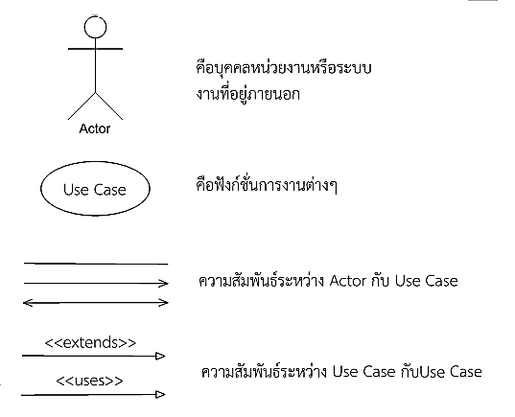

**ภาพที่ 2.1** สัญลักษณ์และความหมายในยูสเคสไดอะแกรม

**ที่มา :** โอภาส เอี่ยมสิริวงศ์. 2552 : 3

1) ยูสเคส (Use Case) คือความสามารถหรือฟังก์ชันที่ระบบซอฟต์แวร์จะต้องทำได้เช่นค้นหาข้อมูลของนักศึกษาคุณสมบัติของยูสเคสจะต้องถูกกระทำโดยแอคเตอร์และแอคเตอร์เป็นผู้ติดต่อกับระบบตามยูสเคสที่กำหนดไว้ยูสเคสรับข้อมูลจากแอคเตอร์และส่งข้อมูลให้แอคเตอร์นั่นคือแอคเตอร์กระทำกับยูสเคสโดยการส่งข้อมูลเข้าสู่ระบบตามยูสเคสหรือรอรับค่าที่ระบบจะส่งกลับให้ยูสเคสถือว่าเป็นการรวบรวมเอาคุณลักษณะความต้องการในระบบอย่างสมบูรณ์เปรียบเสมือนเป็นการสรุปความต้องการของผู้ใช้ออกเป็นข้อๆอย่างครบถ้วนโดยการเขียนยูสเคสใช้สัญลักษณ์รูปวงรีและคำอธิบายฟังก์ชันการทำงานอยู่ในวงรีนั้นดังภาพที่ 2 แสดงยูสเคสการสร้างบัญชีชื่อผู้ใช้บล็อก (Blog)

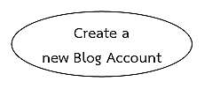

**ภาพที่ 2.2** ตัวอย่างยูสเคสการสร้างบัญชีชื่อผู้ใช้บล็อก (Blog)

**ที่มา :** ธีรพล ด่านวิริยะกุล. 2549 : 24

2) แอคเตอร์ (Actor) คือผู้ที่กระทำกับยูสเคสนั้นๆเช่นนักศึกษาอาจารย์เจ้าหน้าที่ไม่ใช่ส่วนประกอบของระบบแต่เป็นส่วนที่ใช้ติดต่อกับระบบซึ่งอาจเป็นเพียงการป้อนข้อมูลเข้าสู่ระบบหรือการส่งข้อมูลออกจากระบบหรืออาจเป็นทั้งสองอย่างอาจมองได้เป็นแอคเตอร์หลักหมายถึงแอคเตอร์ที่มีความสำคัญโดยตรงต่อความสามารถหลักของระบบซึ่งถูกแสดงด้วยยูสเคสผู้ใช้งานระบบจะให้ความสำคัญกับงานที่แอคเตอร์หลักจะต้องกระทำมากที่สุดแอคเตอร์รองหมายถึงแอคเตอร์ที่มีหน้าที่สำคัญรองลงไปจากแอคเตอร์หลักโดยการเขียนแอคเตอร์จะใช้สัญลักษณ์รูปคนดังภาพที่ 3 แสดงแอคเตอร์ผู้ดูแลระบบ

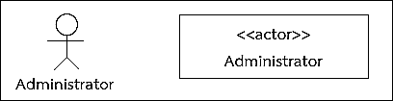

**ภาพที่ 2.3** ตัวอย่างแอคเตอร์

**ที่มา :** ธีรพล ด่านวิริยะกุล. 2549 : 24

3) เส้นความสัมพันธ์ระหว่างยูสเคส (Relationship) คือเส้นเพื่อแสดงความสัมพันธ์ระหว่างแอคเตอร์กับแอคเตอร์หรือยูสเคสกับยูสเคสซึ่งมีอยู่สองชนิดได้แก่ความสัมพันธ์แบบขยาย (Extend Relationship) ยูสเคสหนึ่งอาจถูกช่วยเหลือโดยการทำงานยูสเคสอื่นสัญลักษณ์ใน UML คือลูกศรเส้นประที่ชี้จากยูสเคสแรกไปยังยูสเคสที่ถูกช่วยเหลือหรือถูกขยายโดยมีคาว่า “extend” อยู่ในเครื่องหมายสเตริโอไทป์ (Stereotype) <<extend>>อยู่กึ่งกลางลูกศรดังแผนภาพที่ 1 แสดงถึงยูสเคสด้านซ้ายได้รับฟังก์ชันการทำงานจากยูสเคสด้านขวา

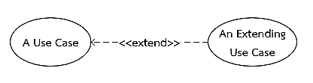

**แผนภาพที่ 2.1** ความสัมพันธ์แบบขยาย

**ที่มา :** ธีรพล ด่านวิริยะกุล. 2549 : 25

ความสัมพันธ์แบบรวม (Include Relationship) ยูสเคสหนึ่งๆ อาจจำเป็นต้อง

อาศัยการทำงานของยูสเคสอื่นๆ สำหรับยูสเคสที่ถูกเรียกใช้โดยยูสเคสอื่น สัญลักษณ์ใน UML

ของความสัมพันธ์ดังกล่าวคือ ลูกศรเส้นประที่ชี้จากยูสเคสที่ถูกเรียกใช้ โดยมีคาว่า “include”

อยู่ในเครื่องหมายสเตริโอไทป์ <<include>> อยู่ที่กึ่งกลางลูกศร ดังแผนภาพที่ 2 ในการสร้าง

บล็อก (Blog) ใหม่และสร้างข้อมูลส่วนตัวในเว็บวิกิพีเดียจำเป็นต้องผ่านการตรวจสอบ (CheckIdentity) ทุกครั้ง

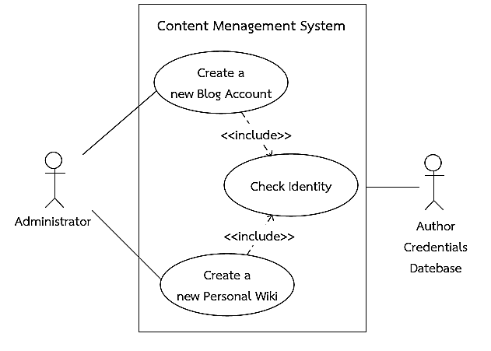

**แผนภาพที่ 2.2** ความสัมพันธ์แบบรวม

**ที่มา :** ธีรพล ด่านวิริยะกุล. 2549 : 25

ตัวอย่างการเขียนยูสเคสไดอะแกรมของระบบบริหารจัดการเว็บไซต์ดังแผนภาพที่ 3 เมื่อผู้ดูแลระบบต้อการสร้างบล็อก (Blog) จำเป็นต้องสร้างข้อมูลส่วนตัวและสร้างบัญชีผู้ใช้ใหม่โดยในการสร้างแต่ละครั้งจะทำการเก็บบล็อก (Log) ถ้าการสมัครเกิดความผิดพลาดเมื่อการลงทะเบียนสมบูรณ์ในการสร้างบล็อกและบัญชีจะถูกตรวจสอบโดยผู้ดูแลฐานข้อมูล

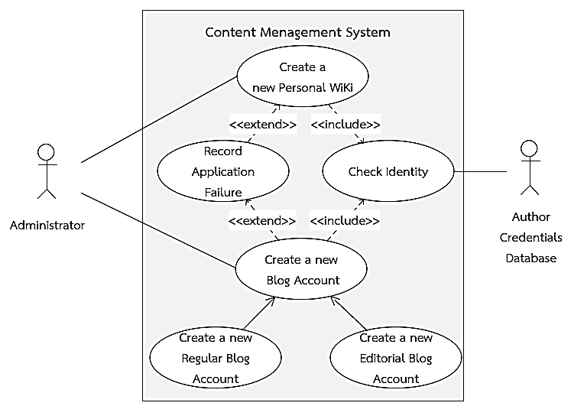

**แผนภาพที่ 2.3** ตัวอย่างการเขียนยูสเคสไดอะแกรม

**ที่มา :** ธีรพล ด่านวิริยะกุล. 2549 : 26

2.4.2 คลาสไดอะแกรม (Class Diagram) แสดงโครงสร้างของส่วนที่ไม่เปลี่ยนแปลงของระบบในมุมมองของผู้พัฒนาระบบซึ่งสามารถแสดงความสัมพันธ์ได้หลายวิธีได้แก่การเชื่อมต่อระหว่างกัน (Association) การพึ่งพาเรียกใช้คลาสอื่น (Dependent) ความเป็นลักษณะเฉพาะของคลาสอื่น (Specialized) รวมกันเป็นหน่วย (Package) ความสัมพันธ์ระหว่างคลาสต่างๆเหล่านี้จะถูกแสดงโดยคลาสไดอะแกรมโดยรวมเข้าเป็นโครงสร้างภายในของคลาสเป็นกลุ่มแอททริบิวต์ (Attribute) และกลุ่มโอเปอเรชัน (Operation) ในระบบหนึ่งสามารถประกอบด้วยหลายคลาสไดอะแกรม

1) คลาส (Class) คือกลุ่มของออบเจ็กต์ที่มีคุณสมบัติ (Attributes) และพฤติกรรม (Behavior) ร่วมกันรายละเอียดของสัญลักษณ์คลาสชื่อของคลาสจะขึ้นต้นด้วยตัวใหญ่แบบหนาและเอียงหากเป็น Abstract Class แอททริบิวต์ประกอบด้วยชนิดของการเข้าถึง (Visibility) ของแอททริบิวต์ได้แก่ Public ซึ่งถูกแสดงด้วยเครื่องหมาย (+) Private ซึ่งถูกแสดงด้วยเครื่องหมายลบ (-) และโปรเท็กเท็ดแสดงด้วยเครื่องหมาย (#) ชื่อของแอททริบิวต์ประเภทของแอททริบิวต์ซึ่งจะอยู่ต่อจากเครื่องหมายโคล่อน (:) โดยอาจเป็น Primitive Data Type ของแต่ละภาษาโปรแกรมมิ่งซึ่งมักจะคล้ายคลึงกันเช่น Integer, Boolean, Real เป็นต้นค่าเริ่มต้นของแอททริบิวต์คือ Public จะถูกแสดงด้วยเครื่องหมายเท่ากับ

2) โอเปอร์เรชันมีชนิดและสัญลักษณ์การเข้าถึงเช่นเดียวกับ

แอททริบิวต์มีชื่อโอเปอร์เรชันพารามิเตอร์ (Parameters) ประเภทของค่าที่ส่งคืน (Return Type)

3) ความสัมพันธ์ระหว่างคลาส (Relationships) สามารถแบ่งออกได้เป็นความสัมพันธ์แบบพึ่งพิง (Dependent) การเปลี่ยนแปลงที่เกิดขึ้นกับคลาสที่ถูกพึ่งพิง(Independent Class) จะส่งผลต่อคลาสพึ่งพิง (Dependent Class) การโมเดลความสัมพันธ์แบบนี้สามารถทำได้โดยวาดเส้นตรงแบบมีหัวลูกศรเป็นเส้นโปร่งชี้จากซับคลาสที่พึ่งพิงไปยังคลาสที่ถูกพึ่งพิงความสัมพันธ์แบบทั่วไป (Generalization) คือความสัมพันธ์ระหว่าง Super Class และ Sub Class การโมเดลความสัมพันธ์แบบนี้วาดเส้นตรงหัวทึบที่มีหัวลูกศรเป็นรูปสามเหลี่ยมโปร่งชี้จากคลาสไปยัง Super Class ความสัมพันธ์แบบมีความสัมพันธ์กัน (Association) สามารถแบ่งได้เป็น

ความสัมพันธ์แบบปกติ (Normal Association) มักใช้ในระบบโมเดลที่ซับซ้อนโดยเฉพาะระบบสารสนเทศปกติจะเป็นความสัมพันธ์แบบสองทิศทางจะวาดด้วยเส้นตรงทึบเชื่อมระหว่างสองคลาสและมีชื่อความสัมพันธ์กำกับอยู่โดยชื่อนี้มักเป็นคำกริยาเป็นส่วนใหญ่นอกจากนี้ยังมีการกำหนดปริมาณของคลาสหรือออบเจ็กต์ที่สัมพันธ์กันอยู่เรียกว่า Multiplicity

1 หมายถึงจะมีออบเจ็กต์ในคลาสไดอะแกรมได้หนึ่งออบเจ็กต์เท่านั้น

0...1 หมายถึงจะมีออบเจ็กต์ในคลาสไดอะแกรมได้หนึ่งหรืออาจจะไม่มีก็ได้

M…N หมายถึงจะมีออบเจ็กต์ในคลาสไดอะแกรมได้ตั้งแต่ M ถึง N (เมื่อ M, N เป็นจำนวนเต็มบวก)

* หมายถึงจะมีออบเจ็กต์ในคลาสไดอะแกรมได้ตั้งแต่ศูนย์ขึ้นไป

0...* หมายถึงจะมีออบเจ็กต์ในคลาสไดอะแกรมได้ตั้งแต่ศูนย์ขึ้นไป

1...* หมายถึงจะมีออบเจ็กต์ในคลาสไดอะแกรมได้ตั้งแต่หนึ่งขึ้นไป

การรวมกัน (Aggregation) เป็นความสัมพันธ์ระหว่างคลาสหรือออบเจ็กต์ในแง่ของการรวมกันแสดงด้วยเส้นทึบโยงระหว่างคลาสโดยมีสัญลักษณ์ข้าวหลามตัดติดอยู่ระหว่างปลายเส้นความสัมพันธ์กับคลาสที่หมายถึงสิ่งที่ใหญ่กว่าและส่วนประกอบ (Composition) คล้ายคลึงกับความสัมพันธ์แบบ Normal Aggregation แต่คลาสที่เป็นองค์ประกอบจะเป็นส่วนหนึ่งของคลาสที่ใหญ่กว่าและเมื่อคลาสที่ใหญ่กว่าถูกทำลายคลาสที่เป็นองค์ประกอบจะถูกทำลายด้วยเส้นที่ใช้แสดงการส่งข้อมูลมีอยู่ 4 ชนิดได้แก่เส้นทั่วไปเป็นเส้นที่ใช้ส่งเมสเสจแบบทั่วไปไม่เฉพาะเจาะจงจะถูกแสดงเป็นหัวลูกศรธรรมดาคำอธิบายประกอบเป็นคำอธิบายทั่วไปเส้นซิงโครนัสเป็นเส้นที่ส่งข้อมูลไปแล้วจำเป็นต้องรอผลการตอบกลับเหมาะสำหรับงานแบบเรียลไทม์ (Real Time) ที่หลายๆงานอย่างน้อยต้องทำพร้อมกันลักษณะเป็นหัวเส้นตรงโปร่งครึ่งซีกและเส้นตรงส่งกลับจากการเรียกใช้ฟังก์ชันลักษณะเป็นเส้นตรงประหัวลูกศรหัวโปร่งชี้จากขวามาซ้ายเป็นการ Return From Method Call มักใช้คู่กับเส้นที่ 1 เมื่อเมธอดที่ถูกเรียกใช้มีค่าบางอย่างที่ต้องการส่งกลับมากลุ่มของคลาสการบินที่มีฟังก์ชันบินได้ลงจอดและขึ้นสู่อากาศสามารถแยกย่อยออกเป็นได้ 3 แบบได้แก่เครื่องบินนกยอดมนุษย์ซึ่งแต่ละคลาสมีความสามารถที่แตกต่างกันโดยยังคงคุณสมบัติของคลาสการบินอยู่จากภาพจะเห็นคลาสเครื่องบินสามารถแยกออกมาเป็นเครื่องบินโบอิ้ง (Boeing 747) มีความสามารถพิเศษในการใช้เทคโนโลยีไอพ่นเป็นต้น

4) สัญลักษณ์ของคลาสไดอะแกรมประกอบด้วย

Class Name คือ ชื่อของ Class และ Attributes คือ คุณลักษณะของ Class และ Operations หรือ Methods คือ กิจกรรมที่สามารถกระทำกับ Object นั้นๆ ได้ สัญลักษณ์ของคลาสไดอะแกรมดังภาพที่ 2.4

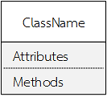

**ภาพที่ 2.4** ตัวอย่างการเขียนคลาสไดอะแกรม

**ที่มา :** โอภาส เอี่ยมสิริวงศ์. 2552 : 5

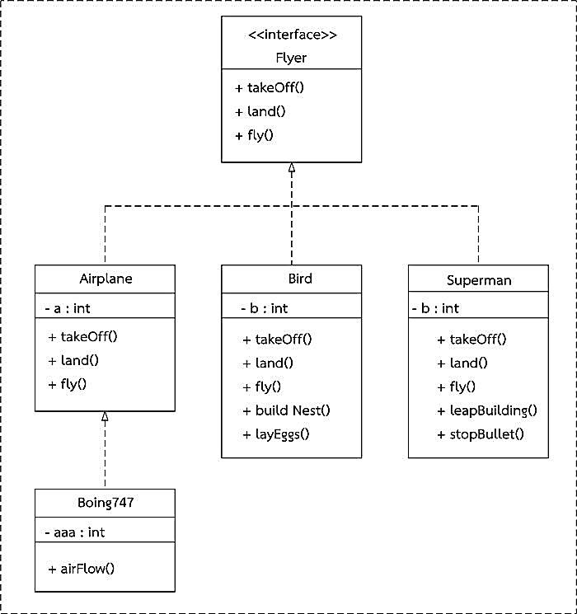

**แผนภาพที่ 2.4** ตัวอย่างการเขียนคลาสไดอะแกรม

**ที่มา :** ธีรพล ด่านวิริยะกุล. 2549 : 28

2.4.3 ซีเควนซ์ไดอะแกรม (Sequence Diagram) จะบอกว่าในยูสเคสนั้นวัตถุแต่ละตัวจะติดต่อสื่อสารกันอย่างไรมีขั้นตอนการทำงานอย่างไรโดยจะเน้นไปที่แกนเวลาเป็นสำคัญถ้าเวลาเปลี่ยนขั้นตอนการทางานจะเปลี่ยนโดยมีแอคเตอร์เป็นผู้เริ่มกระทำเริ่มต้นซีเควนซ์ไดอะแกรมใน UML จะมีแกนสมมุติ 2 แกนคือแกนตั้งและแกนนอนแกนนอนจะแสดงขั้นตอนการทำงานหรือการส่งเมสเสจระหว่างวัตถุโดยแต่ละวัตถุจะส่งข้อมูลถึงกันว่าต้องทำอะไรเมื่อใดส่วนแกนตั้งเป็นแกนเวลาแกนนอนและแกนตั้งต้องสัมพันธ์กันส่วนวัตถุหรือคลาสแทนด้วยรูปสี่เหลี่ยมเรียงกันตามแนวนอนภายในบรรจุชื่อออบเจ็กต์ตามด้วยเครื่องหมายโคล่อนและชื่อคลาสเส้นประที่อยู่ในแนวแกนเวลาซึ่งแสดงถึงชีวิตวัตถุสี่เหลี่ยมแนวตั้งที่อยู่ในตำแหน่งเดียวกับวัตถุหรือคลาสเรียกว่า Activation ซึ่งใช้แสดงช่วงเวลาที่วัตถุกำลังปฏิบัติงานและส่งข้อมูลระหว่างวัตถุรวมถึงแสดงการสิ้นสุดลงของออบเจ็กต์หรือการถูกทำลายด้วยเครื่องหมายกากบาทไว้ที่ปลายเส้นชีวิตของออบเจ็กต์ อธิบายได้ว่านักเรียนสามารถกรอกข้อมูลลงทะเบียนผ่านฟอร์มเมื่อลงทะเบียนเสร็จระบบจะทำการเพิ่มชื่อพร้อมกับรายวิชาที่ลงทะเบียนให้นายทะเบียนตรวจสอบว่ารายวิชานั้นเปิดสอนหรือไม่ถ้าเปิดสอนทาการเพิ่มชื่อนักเรียนเข้าเรียนและทำการตรวจสอบช่วงเวลาเรียนที่ว่างถ้าว่างอยู่ระบบจะทำการเพิ่มชื่อ

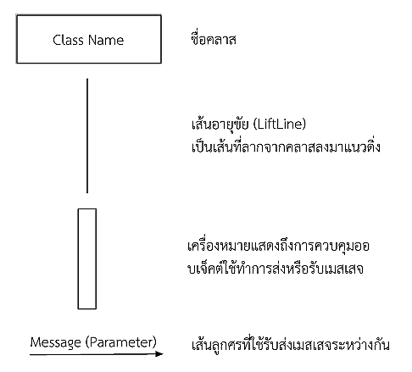

**ภาพที่ 2.5** สัญลักษณ์และความหมายที่ใช้ในซีเควนซ์ไดอะแกรม

**ที่มา :** โอภาส เอี่ยมสิริวงศ์**.** 2552 : 8

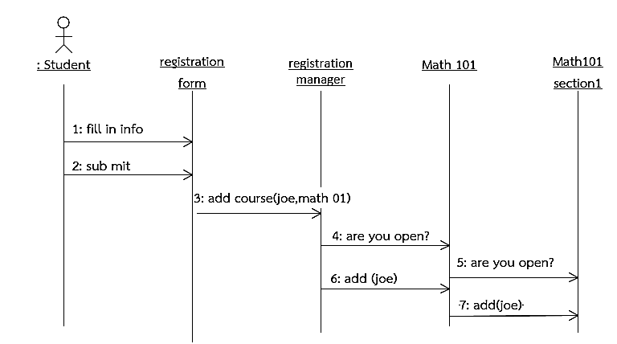

**แผนภาพที่ 12** ตัวอย่างการเขียนซีเควนซ์ไดอะแกรม

**แผนภาพที่ 2.5** ตัวอย่างการเขียนซีเควนซ์ไดอะแกรม

**ที่มา :** ธีรพล ด่านวิริยะกุล. 2549 : 29

2.4.4 แอคทิวิตี้ไดอะแกรม (Activity Diagram) แสดงลำดับการไหลของกิจกรรมต่างๆโดยจะอธิบายกิจกรรมในลักษณะของการกระทำจะมีเงื่อนไขและการตัดสินใจกำหนดไว้เพื่อควบคุมการไหลของกิจกรรมรวมถึงแมสเซสที่รับส่งระหว่างแต่ละกิจกรรมแสดงด้วยสี่เหลี่ยมเหมือนแคปซูลเชื่อมโยงกันด้วยลูกศรเพื่อแสดงลำดับการทาแอคทิวิตี้ (Activity) ถัดไปได้โดยจะมีเส้นลูกศรชี้เข้ามารวมที่จุดเดียว (เส้นตรงแนวนอน) นั่นคือแอคทิวิตี้ที่ชี้เข้ามาที่เส้นทึบดังกล่าวเสร็จแล้วก่อนจึงทำให้แอคทิวิตี้ถัดไปได้การแบ่งเป็นสวิมเลนส์ (Swimlanes) เหมือนสระว่ายน้ำโดยแบ่งช่องในแนวดิ่งและกำหนดแต่ละช่องด้วยชื่อของออบเจ็กต์ไว้แถวบนสุด

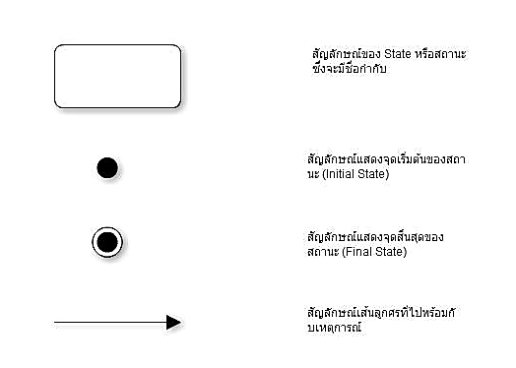

**ภาพที่ 2.6** สัญลักษณ์และความหมายที่ใช้ในซีเควนซ์ไดอะแกรม

**ที่มา :** โอภาส เอี่ยมสิริวงศ์**.** 2552 : 8

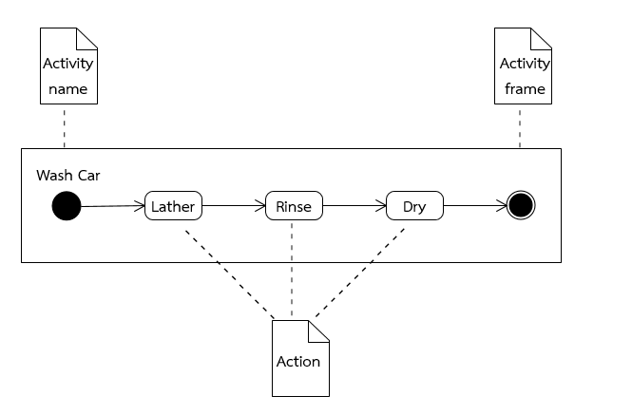

**แผนภาพที่ 2.6** ตัวอย่างการเขียนแอคทิวิตี้ไดอะแกรม

**ที่มา :** ธีรพลด่านวิริยะกุล. 2549 : 30

**การประเมินคุณภาพระบบ**

มนต์ชัย เทียนทอง (2548 : 198-200) กล่าวว่า การหาประสิทธิภาพสำหรับการวิจัยเชิงทดลองตามแนวทางการวิจัยด้านระบบสารสนเทศ โดยวิธี Black box และ White box การหาประสิทธิภาพ กล่าวได้ว่าเป็นตัวแปรการทดลองที่นิยมประเมินกันอย่างแพร่หลายในการวิจัยเชิงทดลองทางด้านเทคโนโลยีสารสนเทศ สำหรับแนวทางการวิจัยด้านระบบสารสนเทศโดยเฉพาะอย่างยิ่งการพัฒนาซอฟท์แวร์หรือโปรแกรมประยุกต์ต่างๆ ขึ้นมาใหม่ เพื่อนำไปใช้กับบุคลากรหรือใช้งานภายในองค์กร เช่น การพัฒนาระบบฐานข้อมูล ระบบสารสนเทศเพื่อการจัดการ ระบบสนับสนุนการตัดใจ ระบบช่วยเหลือการบริหาร และระบบสารสนเทศอื่นๆ การหาประสิทธิภาพของระบสารสนเทศที่พัฒนาขึ้นใหม่นี้ ส่วนใหญ่จะนิยมใช้วิธี Black box และWhite box ซึ่งประยุกต์มาจากวิธีการทดสอบซอฟท์แวร์ (Software Testing) ในกระบวนการพัฒนาซอฟท์แวร์เชิงวิศวกรรม

**1. การประเมินแบบ Black box**

1.1 Black box เมื่อแปลความหมายตรงตัว คือ กล่องดำ ซึ่งหมายถึง การประเมินที่ไม่พิจารณาภายในของระบบ อันได้แก่ตัวโปรแกรม โครงสร้าง ข้อมูล อัลกอริทึม การจัดการข้อมูล ตัวแปรนิพจน์และอื่นๆ การหาประสิทธิภาพ สำหรับรายการประเมินด้วย วิธี Black box จะมีประเด็นหลัก ๆ ที่สำคัญดังนี้

1.1.1 Functional Testing เป็นการทดสอบด้านหน้าที่และความถูกต้องในการทำงานของระบบแต่ละส่วนในลักษณะภาพรวม นับตั้งแต่ส่วนนำเข้า ส่วนประมวลผล จนถึงส่วนแสดงผล

1.1.2 ความถูกต้องในการหรือไม่ ตั้งแต่ส่วนนำเข้า ส่วนประมวลผล จนถึงส่วนแสดงผล ซึ่ง มีลักษณะคล้ายกับการประเมินด้าน Functional Test แตกต่างกันที่การประเมินใน

ด้านนี้ จะต้องเปรียบเทียบกับความต้องการหรือข้อกำหนดต่างๆ ที่มีอยู่

1.1.3 Usability Testing เป็นการทดสอบด้านการใช้งาน เช่น ความง่ายในการติดตั้ง การใช้งานในส่วนต่างๆ การปฏิสัมพันธ์การนำเสนอ และการแสดงผลลัพธ์และคู่มือ เป็นต้น

1.1.4 Security Testing เป็นการทดสอบด้านความปลอดภัยของระบบ เช่น ระบบการพิสูจน์สิทธิ์การรักษาความปลอดภัย และการเข้ารหัส เป็นต้น

1.1.5 Performance Testing เป็นการทดสอบด้านความสามารถในการทำงานของระบบ เช่นความถูกต้อง ความรวดเร็ว สมรรถนะ และประสิทธิภาพโดยรวม เป็นต้น

**2. การประเมินแบบ White box**

2.1 White box เมื่อแปลตามตัวคือ กล่องขาว ซึ่งหมายถึง การประเมินโดย

พิจารณาภายในตัวโปรแกรมเพื่อทดสอบการทำงานของโปรแกรมว่ามีขั้นตอนอย่างไร อันได้แก่

โครงสร้าง ข้อมูลอัลกอริทึม การจัดการข้อมูล ตัวแปร นิพจน์ และอื่นๆ สำหรับรายการประเมินด้วยวิธี White box จะมีประเด็น หลักๆ ที่สำคัญดังนี้

2.1.1 Unit Testing เป็นการทดสอบส่วนย่อยๆ ของโปรแกรมแต่ละส่วน

อาจจะเป็นฟังก์ชันใด ๆ หรือคลาสใดคลาสหนึ่ง โดยการกำหนดข้อมูลนำเข้า แล้วทดสอบส่วน

แสดงผลที่ปรากฏ

2.1.2 การนำเอาUnit แต่ละฟังก์ชันมารวมกัน แล้วทดสอบการทำงาน เพื่อพิจารณาการไหลของข้อมูลและการควบคุมแต่ละส่วน

2.1.3 System Testing เป็นการทดสอบการทำงานทั้งระบบเพื่อทดสอบการทำงานของระบบที่พัฒนาขึ้นโดยรวมการหาประสิทธิภาพด้วยวิธี Black box และ White box สำหรับแนวทางการวิจัยด้านระบบสารสนเทศ จึงเป็น การศึกษาผลลัพธ์ที่เกิดขึ้น จากการนำระบบไปทดลองใช้กับกลุ่มตัวอย่างตามแบบแผนการทดลองที่กำหนดไว้ โดยใช้เครื่องมือต่างๆ เช่นแบบสอบถาม แบบทดสอบ หรือแบบประเมินใดๆ กระทำกับกลุ่มตัวอย่างเพื่อเก็บรวบรวมข้อมูล หลังจากนั้นจึงทำการวิเคราะห์ข้อมูลและสรุปผลที่ได้ตามสมมติฐานที่กำหนดไว้

การประเมินระบบบริหารจัดการเช่า-ซื้อสินค้าออนไลน์ : กรณีศึกษาร้านคุณป้อม อำเภอนาคู จังหวัดกาฬสินธุ์ ผู้วิจัยได้ทำการหาประสิทธิภาพของระบบโดยใช้วิธีการแบบ Black box เพื่อให้ระบบที่ผู้วิจัยได้ทำเกิดประสิทธิภาพ

**3. การทดสอบระบบ (Testing)**

การทดสอบระบบมีขั้นตอนการทดสอบแบ่งเป็น 2 ขั้นตอนดังนี้

3.1 Alpha Testคือ การทดสอบความสมบูรณ์ของระบบโดยผู้ใช้ และใช้ข้อมูลสมมติในการทดสอบ จะสมมติให้ระบบอยู่ในสถานการณ์ที่อาจจะเกิดขึ้นได้Alpha testing มีการทดสอบ 4 ประการคือ

3.1.1 Recovery testing เป็นการทดสอบการกู้ระบบ

3.1.2 Security testing เป็นการทดสอบความปลอดภัยของระบบ

3.1.3 Stress testing เป็นการทดสอบประสิทธิภาพการทำงานของระบบภายใต้ความกดดัน

3.1.4 Performance testing เป็นการทดสอบประสิทธิภาพการทำงานของระบบภายใต้สภาพแวดล้อมของคอมพิวเตอร์

3.2 Beta Test คือ การทดสอบความสมบูรณ์ของระบบโดยผู้ใช้ และใช้ข้อมูล

จริงในการทดสอบ และภายใต้สถานการณ์ที่เกิดขึ้นจริง

3.3 เกณฑ์การยอมรับงานของมนุษย์ แบ่งได้เป็นประเด็นต่างๆ ดังนี้

3.3.1 Time to learn ระยะเวลาที่ผู้ใช้ต้องเรียนรู้การใช้ส่วนต่างๆ

ของระบบงาน

3.3.2 Task Performance ความเร็วของการดำเนินงานแต่ละส่วน

3.3.3 Error Rate อัตราความผิดพลาดที่เกิดขึ้น

3.3.4 Subjective user satisfaction ระดับความพึงพอใจของผู้ใช้โดยส่วนรวม

3.3.5 Human retention ความสามารถจดจำคำสั่งและการใช้งานได้

3.4 การวางแผนการทดสอบระบบ

3.4.1 กำหนดข้อตกลงเบื้องต้นและรายละเอียดของระบบ

3.4.2 เตรียมแผนงานการทดสอบเพื่อการยอมรับระบบ

3.4.3 นำข้อมูลการออกแบบมาใช้ในการวางแผนการทดสอบความสัมพันธ์ของระบบรวม

3.4.4 กำหนดแผนการทดสอบความสัมพันธ์ของระบบย่อย

3.5 วิธีการประเมินผลการทำงานของระบบ

3.5.1 การใช้แบบสอบถาม

3.5.2 การบันทึกเทปการทำงานของผู้ใช้

3.5.3 การสร้างส่วนพิเศษภายในระบบ ให้สามารถบันทึกข้อมูลเกี่ยวกับการทำงานของผู้ใช้

3.5.4 การสร้างระบบให้ผู้ใช้สามารถบันทึกความคิดเห็นของตนขณะกำลังใช้งานระบบนั้น ๆ

สรุป การทดสอบระบบการพัฒนาระบบบริหารจัดการเช่า-ซื้อสินค้าออนไลน์ :

กรณีศึกษาร้านคุณป้อม อำเภอนาคู จังหวัดกาฬสินธุ์ การใช้งานผู้วิจัยได้ทำการทดสอบทั้ง 2 แบบ

คือ การทดสอบแบบ Alpha Test และแบบ Beta Test มาทดสอบระบบทำให้ระบบเป็นที่ยอมรับและสามารถใช้งานได้อย่างมีคุณภาพ

**4. เกณฑ์การประเมินคุณภาพของระบบ**

4.1 เกณฑ์การให้คะแนนของแบบประเมินเกณฑ์หรือมาตรฐานในการประเมินแบบประเมินประสิทธิภาพของโปรแกรมได้กำหนดเกณฑ์โดยประกอบด้วยมาตราอันดับ (Rating scale) เชิงคุณภาพ 5 ระดับ และมาตราอันดับเชิงปริมาณ 5 ระดับ ใช้เกณฑ์ประเมินการให้คะแนนดังนี้

**ตารางที่ 2.1** เกณฑ์การให้คะแนนของแบบประเมิน

|  |  |  |
| --- | --- | --- |
| **ระดับเกณฑ์การให้คะแนน** | | **ความหมาย** |
| **เชิงคุณภาพ** | **เชิงปริมาณ** |
| มากที่สุด | 5 | ระบบที่พัฒนามีประสิทธิภาพมากที่สุด |
| มาก | 4 | ระบบที่พัฒนามีประสิทธิภาพมาก |
| ปานกลาง | 3 | ระบบที่พัฒนามีประสิทธิภาพปานกลาง |
| น้อย | 2 | ระบบที่พัฒนามีประสิทธิภาพน้อย |
| น้อยที่สุด | 1 | ระบบที่พัฒนามีประสิทธิภาพน้อยที่สุด |

สรุปการให้เกณฑ์การให้คะแนนของแบบประเมินต้องมีคะแนนเฉลี่ยตั้งแต่ 4 ขึ้นไป

จึงจะยอมรับว่าโปรแกรมมีประสิทธิภาพในการใช้งาน

4.2 เกณฑ์ช่วงคะแนน

การกำหนดเกณฑ์ช่วงคะแนนในการประเมินประสิทธิภาพของโปรแกรมได้

กำหนดเกณฑ์ช่วงคะแนนตามเกณฑ์ช่วงคะแนนของ (บุญชม.ศรีสะอาด.2545:103) ดังนี้

ค่าเฉลี่ย ความหมาย

4.51-5.00 จะอยู่ในเกณฑ์ระดับมากที่สุด

3.51-4.50 จะอยู่ในเกณฑ์ระดับมาก

2.51-3.50 จะอยู่ในเกณฑ์ระดับปานกลาง

1.51-2.50 จะอยู่ในเกณฑ์ระดับน้อย

1.00-1.50 จะอยู่ในเกณฑ์ระดับน้อยที่สุด

สรุปเกณฑ์เฉลี่ยของระดับความคิดเห็นของผู้เชี่ยวชาญที่มีต่อระบบโดยคิดเป็นค่าคะแนนเฉลี่ยของระบบดับความคิดเห็นตั้งแต่ 3.51 ขึ้นไป และมีส่วนเบี่ยงเบนมาตรฐานไม่เกิน 1.00

**ทฤษฎีความพอใจ**

การศึกษาเกี่ยวกับความพอใจ (Satisfaction) มักจะศึกษาได้ 2 ลักษณะ ได้แก่

ความพอใจของผู้ปฏิบัติและความพอใจของผู้รับบริการ ซึ่งในการศึกษาครั้งนี้เป็นการศึกษา

ในลักษณะของความพอใจของผู้รับบริหาร ซึ่งมีผู้ให้ความหมายของความพอใจไว้ ดังนี้

พจนานุกรมฉบับราชบัณฑิตยสถาน (2546 : 775) ได้ให้ความหมายของความพอใจ หมายถึง สมใจ ชอบใจ เหมาะ

วัลลภ กันทรัพย์ (2546 : 27) อธิบายว่า ความพอใจ หมายถึง สภาวะจิตที่ปราศจากความเครียด ทั้งนี้เพราะธรรมชาติของมนุษย์มีความต้องการ ถ้าความต้องการนั้นได้รับการตอบสนองทั้งหมดหรือบางส่วนความเครียดก็จะน้องลง ความพึงพอใจก็จะเกิดขึ้น และในทางกลับกันถ้าความต้องการนั้นไม่ได้รับการตอบสนอง ความเครียดและความไม่พอใจ ก็จะเกิดขึ้น

เด่นศักดิ์ อิงอาจ (2547 : 35) ความพอใจ หมายถึง อารมณ์ความรู้สึกที่เต็มไปด้วยความยินดีหรือเจตคติที่ดีต่อการทางาน ต่อบุคคล ต่อองค์กรหรือต่อสิ่งอื่นๆ ที่ชอบใจและทาให้มีผลต่อประสิทธิภาพในการทำงานบรรลุวัตถุประสงค์

คุณากร บัวโฮม (2550 : 54) ความพอใจ หมายถึง ความรู้สึกชอบส่วนตัวของบุคคลต่อการการปฏิบัติกิจกรรมอย่างใดอย่างหนึ่ง ที่เมื่อได้รับผลสำเร็จตามจุดมุ่งหมายความต้องการ รวมทั้งความพอใจในสภาพแวดล้อมทางกายภาพต่องานหรือการเรียนรู้

อุไร คำศิริรักษ์ (2550 : 78) ความพอใจ หมายถึง ความรู้สึกที่ดีต่อบุคคลการทำงานหรือการปฏิบัติงาน ซึ่งส่งผลให้มีความกระตือรือร้น มุ่งมั่นที่จะทำงานให้บรรลุผลสำเร็จตามเป้าหมายให้มีประสิทธิภาพและประสิทธิผล

จากความหมายของความพอใจดังกล่าวพอสรุปได้ว่า ความพอใจ หมายถึงความรู้สึกพอใจจะเกิดขึ้นได้เมื่อบุคคลได้รับสิ่งที่ตนต้องการ หรือเป็นไปตามเป้าหมายที่ตนต้องการ ซึ่งส่งผลให้มีความกระตือรือร้น มุ่งมั่นที่จะทำงานให้บรรลุสำเร็จ

เกร๊ก (Gregg. 1997 : 173) ได้ให้ความหมายของความพอใจว่าเป็นความรู้สึกของบุคคลในด้านความพอใจ หรือเป็นสภาพจิตใจของบุคคลว่าชอบมากน้อยเพียงไร

โกลฟเวอร์ (Glover.2002 : 23) อธิบายเกี่ยวกับความพอใจว่า เป็นระดับความรู้สึกเมื่อความต้องการที่สำคัญของคนเรา เช่นการมีคุณภาพดี มีความมั่นคง มีความสมบูรณ์พูนสุข มีพวกพ้อง มีคนยกย่องต่างๆ เหล่านี้ได้รับการตอบสนองแล้ว

สรุปได้ว่า ความพอใจ เป็นสภาพความรู้สึก ความชอบ พอใจ ยินดี ความรู้สึกที่มีความสุขจากการที่ได้รับความสำเร็จจากสิ่งใดสิ่ง ของบุคคลต่อสิ่งใดสิ่งหนึ่ง

**งานวิจัยที่เกี่ยวข้อง**

ปวีณา แก้วสำโรง (2558: บทคัดย่อ) ได้ศึกษาเรื่องการพัฒนาระบบเช่าชุดครุยออนไลน์ โดยมีวัตถุประสงค์เพื่อ 1) พัฒนาระบบเช่าชุดครุยออนไลน์ 2) หาคุณภาพของระบบเช่าชุดครุยออนไลน์ที่พัฒนาขึ้น 3) หาความพึงพอใจของผู้ใช้ที่มีต่อระบบเช่าชุดครุยออนไลน์ โดยกลุ่มตัวอย่าง คือนักศึกษาสาขาวิชาเทคโนโลยีสารสนเทศ คณะเทคโนโลยีสารสนเทศ มหาวิทยาลัยราชภัฏมหาสารคาม ชั้นปีที่4 จำนวน 30 คน เครื่องมือที่ใช้ในการศึกษาได้แก่ 1) ระบบเช่าชุดครุยออนไลน์ 2) แบบประเมินระบบเช่าชุดครุยออนไลน์ 3) แบบประเมินความพึงพอใจระบบเช่าชุดครุยออนไลน์ สถิติที่ใช้ในการศึกษาได้แก่ คือ ค่าเฉลี่ย $\overline{x}$ และส่วนเบี่ยงเบนมาตรฐาน SD. พบว่า ระบบเช่าชุดครุยออนไลน์ สามารถใช้งานได้อย่างมีประสิทธิภาพ ผลการประเมินคุณภาพระบบเช่าชุดครุยออนไลน์ อยู่ในระดับดีมาก ($\overline{x}$ =4.72,SD.=0.36) และ ผลการประเมินความพึงพอใจต่อการใช้ระบบเช่าชุดครุยออนไลน์อยู่ในระดับมาก ($\overline{x}$ =4.31,SD.=0.03)

ทศพล พรรณนาเหนือ (2557) ได้ศึกษาเรื่องระบบซื้อขายผ้าไหมผ่านเครือข่ายอินเตอร์เน็ตโดยมีวัตถุประสงค์ 1) เพื่อศึกษาพัฒนาระบบซื้อขายผ้าไหมผ่านเครือข่ายอินเตอร์เน็ต 2) เพื่อศึกษาคุณภาพการพัฒนาระบบซื้อขายผ้าไหมผ่านเครือข่ายอินเตอร์เน็ต3) เพื่อศึกษาความพึงพอใจของผู้ใช้ระบบซื้อขายผ้าไหมผ่านเครือข่ายอินเตอร์เน็ตที่พัฒนาขึ้น ประชาชน คือ บุคคลทั่วไปที่มีความสนใจในการพัฒนาระบบซื้อขายผ้าไหมผ่านเครือข่ายอินเตอร์เน็ต จำนวน 30 คน คัดเลือกแบบสุ่มอย่างง่าย เครื่องมือที่ใช้ได้แก่ ระบบซื้อขายผ้าไหมผ่านเครือข่ายอินเตอร์เน็ต แบบประเมินคุณภาพระบบซื้อขายผ้าไหมผ่านเครือข่ายอินเตอร์เน็ต และ แบบวัดความพอใจของระบบซื้อขายผ้าไหม้ผ่านเครือข่ายอินเตอร์เน็ต สถิติที่ใช้ในการวิเคราะห์ข้อมูล คือ ค่าเฉลี่ย และส่วนเบี่ยงเบนมาตรฐาน พบว่า ได้ระบบการพัฒนาระบบซื้อขายผ้าไหมผ่านเครือข่ายอินเตอร์เน็ต ระบบซื้อขายผ้าไหมผ่านเครือข่ายอินเตอร์เน็ตที่ผู้ศึกษาพัฒนาขึ้นมีคุณภาพในระดับดี ($\overline{x}$ =4.17,SD.=0.27) และ ผลการประเมินความพอใจต่อการใช้งานอยู่ในระดับพอใจมากที่สุด ($\overline{x}$ =4.53,SD.=0.13)

**บทที่ 3**

**วิธีดำเนินการวิจัย**

การวิจัยโครงงานครั้งนี้เป็นการวิจัย การพัฒนาระบบบริหารจัดการเช่า-ซื้อสินค้าออนไลน์ : กรณีศึกษาร้านคุณป้อม อำเภอนาคู จังหวัดกาฬสินธุ์ ผู้วิจัยได้ดำเนินการศึกษาดังต่อไปนี้

1. ประชากรและกลุ่มตัวอย่าง

2. เครื่องมือที่ใช้ในการศึกษา

3. การสร้างและการหาประสิทธิภาพของเครื่องมือที่ใช้ในการศึกษา

4. การเก็บรวบรวมข้อมูล

5. สถิติที่ใช้ในการวิเคราะห์ข้อมูล

**ประชากรและกลุ่มตัวอย่าง**

1. ประชากร คือลูกค้าที่เป็นสมาชิกที่ใช้บริการการเช่า-ซื้อสินค้าออนไลน์  
ร้านคุณป้อมจำนวน 60 คน

2. กลุ่มตัวอย่าง คือลูกค้าที่เป็นสมาชิกที่ใช้บริการการเช่า-ซื้อสินค้าออนไลน์  
ร้านคุณป้อมจำนวน 30 คน คัดเลือกกลุ่มตัวอย่างโดยการสุ่มแบบบังเอิญ

**เครื่องมือที่ใช้ในการวิจัย**

เครื่องมือที่ใช้ในการวิจัยครั้งนี้ มีอยู่ 3 ชนิด ดังนี้

1. ระบบบริหารจัดการเช่า-ซื้อสินค้าออนไลน์ : กรณีศึกษาร้านคุณป้อม  
อำเภอนาคู จังหวัดกาฬสินธุ์

2. แบบประเมินคุณภาพประเมินคุณภาพระบบโดยผู้เชี่ยวชาญ

3. แบบสอบถามความพอใจของผู้ใช้งานระบบ

**การสร้างและการหาประสิทธิภาพของเครื่องมือที่ใช้ในการวิจัย**

ในการวิจัยครั้งนี้ผู้วิจัยได้ทำการ ศึกษาหลักการและทฤษฎี และงานวิจัยในการสร้างเครื่องมือเพื่อใช้ในการศึกษา ได้ทำการสร้างและหาประสิทธิภาพของระบบบริการเช่า-ซื้อสินค้าออนไลน์ : กรณีศึกษาร้านคุณป้อม อำเภอนาคู จังหวัดกาฬสินธุ์

1. ระบบบริหารจัดการเช่า-ซื้อสินค้าออนไลน์ : กรณีศึกษาร้านคุณป้อม อำเภอนาคู จังหวัดกาฬสินธุ์

ผู้วิจัยได้พัฒนาระบบการจัดการงานทะเบียน ตามขั้นตอน วงจรการพัฒนาระบบ (System development life cycle : SDLC) 5 ขั้นตอน ดังนี้

1.1 ขั้นตอนการวางแผนระบบ (System Planning)

ร้านคุณป้อมมีลูกค้าอยู่จำนวนมาก ในแต่ละปี คุณป้อมจะต้องเก็บข้อมูลการซื้อการขายรวมทั้งการเช่า ในการเก็บข้อมูลนักเรียนมีการเปลี่ยนแปลงตลอดเวลา ในปัจจุบันข้อมูลยังไม่ได้จัดเก็บในระบบคอมพิวเตอร์ ทำให้การตรวจสอบข้อมูลนั้นล่าช้า ข้อมูลไม่เป็นปัจจุบันทำให้เกิดความผิดพลาดของข้อมูลได้ เพื่อให้การเก็บข้อมูลที่ถูกต้องและอยู่ในรูปที่เป็นปัจจุบัน สามารถทำรายงานได้อย่างรวดเร็ว ข้อมูลเหล่านั้นควรจะถูกจัดเก็บอย่างมีระบบโดยการนำระบบคอมพิวเตอร์และครูที่มีอยู่แล้วมาใช้งานเพื่อให้เกิดประโยชน์ในการจัดการกับข้อมูลมากขึ้น และมีการจัดทำรายงานข้อมูลการซื้อขาย ข้อมูลเหล่านี้ต้องมีการจัดเก็บและสามารถรายงานข้อมูลได้ตลอดเวลาที่ต้องการ ข้อมูลพื้นฐานที่จะต้องจัดเก็บรวบรวมที่จำเป็นต่อการกำหนดนโยบายในการวางแผนระบบงาน

1.2 ขั้นตอนการวิเคราะห์ระบบ (Systems Analysis)

1.2.1 รวบรวมข้อมูลและความต้องการ

ในการรวบรวมข้อมูลและความต้องการ ผู้วิจัยได้วิเคราะห์ความต้องการและรายละเอียดของผู้ใช้งานของระบบใช้วิธีการเก็บรวบรวมข้อมูลโดยใช้วิธีการสอบถามถึงความต้องการของผู้ใช้งานของระบบบริหารจัดการเช่า-ซื้อสินค้าออนไลน์ : กรณีศึกษาร้านคุณป้อม

อำเภอนาคู จังหวัดกาฬสินธุ์ ในส่วนของคุณป้อมผู้ใช้จัดการร้านระบบบริหารจัดการเช่า-ซื้อสินค้าออนไลน์ : กรณีศึกษาร้านคุณป้อม อำเภอนาคู จังหวัดกาฬสินธุ์ก็จะทำการวิเคราะห์จะเกี่ยวข้องกับการออกแบบโครงสร้างรายละเอียดต่างๆ ของการดำเนินผังการทำงานต่างๆ เช่น การวิเคราะห์โครงสร้างของระบบและความสัมพันธ์ในการทำงานตามขั้นตอนต่างๆในระบบเพื่อให้สอดคล้องกับระบบปฏิบัติงานจริง และ ลักษณะของงานที่ระบบบริหารจัดการเช่า-ซื้อสินค้าออนไลน์ : กรณีศึกษาร้านคุณป้อม อำเภอนาคู จังหวัดกาฬสินธุ์ ทำการออกแบบ สามารถทำได้แม่นยำและตรงตามความต้องการของผู้ใช้งานมากที่สุด

1.2.2 วิเคราะห์ความต้องการใหม่

จากการศึกษาความเป็นไปได้แล้วนั้น จึงได้ทำการออกแบบระบบโดยอาศัยหลักการทฤษฎี UML (Unified Modeling Language) เข้ามาช่วยในการวิเคราะห์และออกแบบระบบงานเพื่อให้เห็นภาพของระบบงาน โดยขั้นตอนการวิเคราะห์ระบบ ผู้วิจัยได้นำข้อมูลมาทำการวิเคราะห์ระบบงานโดยใช้การวิเคราะห์แบบ UML โดยการวิเคราะห์นั้นจะแบ่งออกเป็น 5 ส่วน คือ Use Case Diagram, Activity Diagram, Sequence Diagram, Class Diagram และ Data dictionary

# 1.3 ขั้นตอนการออกแบบระบบ (Systems Design)

# ผู้วิจัยได้ทำการวิเคราะห์ จากขั้นที่ 2 มาออกแบบระบบบริหารจัดการ

# เช่า-ซื้อสินค้าออนไลน์ : กรณีศึกษาร้านคุณป้อม อำเภอนาคู จังหวัดกาฬสินธุ์ ใหม่ดังนี้

# 1.3.1 Use Case Diagram

Use Case Diagram เป็นการนำระบบงานหลักที่อยู่ในระบบงานมาเขียนแสดงความสัมพันธ์ระหว่างโมดูลและโมดูล กับผู้ที่เกี่ยวข้องกับระบบ ดังนี้

1) ระบบสมัครสมาชิก

2) ระบบเช่าสินค้า

3) ระบบการสั่งซื้อสินค้า

4) ระบบกระทู้ถามตอบ

5) ระบบการจัดการสินค้า

6) ระบบจัดการลูกค้า

7) ระบบรายงาน

ลูกค้า

ผู้ดูแลระบบ

**แผนภาพที่ 3.7** Use Case Diagram ของระบบการเช่า-ซื้อ

จากแผนภาพที่ 3.7 ประกอบด้วยผู้ใช้ (Actor) 2 กลุ่ม คือผู้ดูแลระบบและ ลูกค้าโดยมีรายละเอียด ดังต่อไปนี้

**1. ผู้ดูแลระบบ**

1.1 สามารถ เพิ่ม ลบ แก้ไข ค้นหา ตรวจสอบข้อมูลสินค้าได้

1.2 สามารถ ลบ แก้ไข ค้นหา ตรวจสอบข้อมูลสมาชิกได้

1.3 สามารถ ตรวจสอบ ข้อมูลส่วนตัวสมาชิกได้

1.4 สามารถ ลบ แก้ไข ค้นหา ตรวจสอบข้อมูลการเช่าสินค้าของลูกค้าได้

1.5 สามารถ ลบ แก้ไข ค้นหา ตรวจสอบข้อมูลการสั่งซื้อสินค้าได้

1.6 สามารถ เพิ่ม ลบ แก้ไข กระทู้ถามตอบได้

1.7 สามารถ ออกรายงานข้อมูลสินค้าได้

1.8 สามารถ ออกรายงานข้อมูลการเช่าสินค้าของลูกค้าได้

1.9 สามารถ ค้นหา ดู แก้ไข ลบ ข้อมูลนักเรียนได้

1.10 สามารถ ออกรายงานการสั่งซื้อสินค้าของลูกค้าได้

**2. ลูกค้า**

2.1 สามารถ สมัครสมาชิกได้

2.2 สามารถ แก้ไขข้อมูลส่วนตัวได้

2.3 สามารถ เพิ่ม ลบ แก้ไข กระทู้ถาม-ตอบได้

2.4 สามารถ เพิ่ม ลบ แก้ไข ค้นหา ข้อมูลสินค้าได้

2.5 สามารถ เพิ่ม ลบ แก้ไข ค้นหา ข้อมูลการสั่งซื้อสินค้าได้

2.6 สามารถ ดูประวัติข้อมูลการเช่าสินค้าได้

2.7 สามารถ ดูประวัติข้อมูลการสั่งซื้อสินค้าได้

2.8 สามารถ ออกรายงานการสั่งซื้อสินค้าได้

1.3.2 Activity Diagram เป็นการแสดงแผนผังขั้นตอนการทำงานเมื่อผู้ใช้งานเข้าใช้งานในระบบ การตอบสนองระบบต่อผู้ใช้งาน ซึ่ง Activity Diagram ของระบบบริหารจัดการเช่า-ซื้อสินค้าออนไลน์ : กรณีศึกษาร้านคุณป้อม อำเภอนาคู จังหวัดกาฬสินธุ์

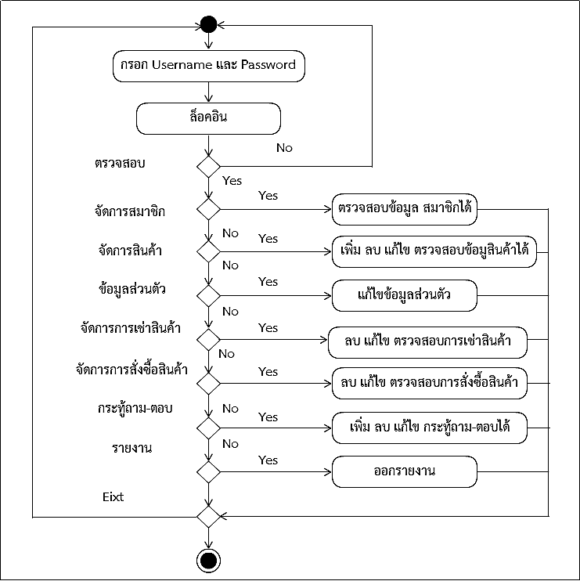

**แผนภาพที่ 3.8**  Activity Diagram แสดงการเข้าใช้งานของผู้ดูแลระบบ

จากแผนภาพที่ 3.8 Activity Diagram โดยผู้ดูแลระบบจะทำการกรอก Username และ Password ถ้าไม่ใส่รหัสผ่านหรือใส่รหัสผ่านผิด ระบบจะแจ้งเตือนว่าใส่ชื่อผู้เข้าใช้และรหัสผ่านไม่ถูกต้อง และไม่สามารถเข้าใช้งานระบบได้ แล้วจะให้ใส่ Username และ Password ใหม่อีกครั้ง แต่ถ้าใส่รหัสถูกต้องระบบจะทำการเช็คสิทธิ์ผู้ใช้งานและจะสามารถเข้าสู่หน้าจอการทำงานของระบบบริหารจัดการเช่า-ซื้อสินค้าออนไลน์ : กรณีศึกษาร้านคุณป้อม อำเภอนาคู จังหวัดกาฬสินธุ์ได้

1.3.3 Activity Diagram จัดการสมาชิกในส่วนของ

ผู้ดูแลระบบ แสดงดังแผนภาพที่ 3.9

ตรวจสอบ Username และ Password

No

Yes

กรอก Username และ Password

จัดการสมาชิก

Yes

บันทึก

Exit

**แผนภาพที่ 3.9**  Activity Diagram การจัดการสมาชิกในส่วนของผู้ดูแลระบบ

จากแผนภาพที่ 3.9 แสดง Activity Diagram การจัดการสมาชิกในส่วนของ

ผู้ดูแลระบบ ระบบจะสามารถ ตรวจสอบข้อมูลสมาชิกได้

1.3.4 Activity Diagram การจัดการสินค้าในส่วนของ

ผู้ดูแลระบบ แสดงดังแผนภาพที่ 3.10

ตรวจสอบ Username และ Password

No

Yes

กรอก Username และ Password

จัดการสินค้า

Yes

บันทึก

Exit

**แผนภาพที่ 3.10**  Activity Diagram การจัดการสินค้าในส่วนของผู้ดูแลระบบ

จากแผนภาพที่ 3.10 แสดง Activity Diagram การจัดการสินค้าในส่วนของ

ผู้ดูแลระบบ ระบบจะสามารถ เพิ่มสินค้า ลบสินค้า แก้ไขสินค้า ตรวจสอบข้อมูลสินค้าได้

1.3.5 Activity Diagram ข้อมูลส่วนตัวในส่วนของ

ผู้ดูแลระบบ แสดงดังแผนภาพที่ 3.11

ตรวจสอบ Username และ Password

No

Yes

กรอก Username และ Password

ข้อมูลส่วนตัว

Yes

บันทึก

Exit

**แผนภาพที่ 3.11**  Activity Diagram ข้อมูลส่วนตัวส่วนของผู้ดูแลระบบ

จากแผนภาพที่ 3.11 แสดง Activity Diagram ข้อมูลส่วนตัวในส่วนของผู้ดูแลระบบ ระบบจะสามารถ แก้ไขข้อมูลส่วนตัวได้

1.3.6 Activity Diagram การจัดการการเช่าในส่วนของผู้ดูแลระบบ แสดงดังแผนภาพที่ 3.12

ตรวจสอบ Username และ Password

No

Yes

กรอก Username และ Password

จัดการเช่าสินค้า

Yes

บันทึก

Exit

**แผนภาพที่ 3.12**  Activity Diagram การจัดการเช่าสินค้าผู้ดูแลระบบ

จากแผนภาพที่ 3.12 แสดง Activity Diagram การจัดการเช่าสินค้าในส่วนของ

ผู้ดูแลระบบ ระบบจะสามารถ ลบ แก้ไข ตรวจสอบ ยืนยัน ไม่ยืนยัน การเช่าสินค้าของลูกค้าได้

1.3.7 Activity Diagram การจัดการการสั่งซื้อสินค้าในส่วนของผู้ดูแลระบบ แสดงดังแผนภาพที่ 3.13

ตรวจสอบ Username และ Password

No

Yes

กรอก Username และ Password

การสั่งซื้อสินค้า

Yes

บันทึก

Exit

**แผนภาพที่ 3.13**  Activity Diagram การจัดการการสั่งซื้อสินค้าในส่วนของผู้ดูแลระบบ

จากแผนภาพที่ 3.13 แสดง Activity Diagram การจัดการสั่งซื้อสินค้าในส่วนของผู้ดูแลระบบ ระบบจะสามารถ ลบ แก้ไข ตรวจสอบ ยืนยัน ไม่ยืนยัน การสั่งซื้อสินค้าของลูกค้าได้

1.3.8 Activity Diagram กระทู้ถามตอบในส่วนของผู้ดูแลระบบ

แสดงดังแผนภาพที่ 3.14

ตรวจสอบ Username และ Password

No

Yes

กรอก Username และ Password

กระทู้ถาม-ตอบ

Yes

บันทึก

Exit

**แผนภาพที่ 3.14**  Activity Diagram กระทู้ถามตอบในส่วนของผู้ดูแลระบบ

จากแผนภาพที่ 3.14 แสดง Activity Diagram การจัดการกระทู้ถามตอบนส่วนของผู้ดูแลระบบ ระบบจะสามารถ เพิ่มคำตอบของแต่ละกระทู้ ลบกระทู้ แก้ไขกระทู้ ตรวจสอบ กระทู้ถามตอบของลูกค้าได้

1.3.9 Activity Diagram รายงานในส่วนของผู้ดูแลระบบ

แสดงดังแผนภาพที่ 3.15

ตรวจสอบ Username และ Password

No

Yes

กรอก Username และ Password

รายงาน

Yes

ดู/พิมพ์รายงาน

Exit

**แผนภาพที่ 3.15**  Activity Diagram ระบบรายงานในส่วนของผู้ดูแลระบบ

จากแผนภาพที่ 3.15 แสดง Activity Diagram ระบบรายงานในส่วนของผู้ดูแลระบบ ระบบจะสามารถ ดูรายงาน ออกรายงานของลูกค้าได้

1.3.10 Activity Diagram เป็นการแสดงแผนผังขั้นตอนการทำงานเมื่อลูกค้าเข้าใช้งานในระบบ การตอบสนองระบบต่อลูกค้า ซึ่ง Activity Diagram ของระบบบริหารจัดการเช่า-ซื้อสินค้าออนไลน์ : กรณีศึกษาร้านคุณป้อม อำเภอนาคู จังหวัดกาฬสินธุ์

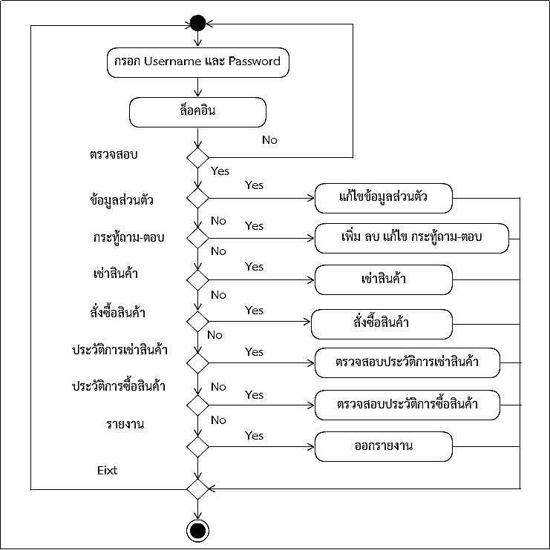

**แผนภาพที่ 3.16** Activity Diagram แสดงการเข้าใช้งานของลูกค้า

จากแผนภาพที่ 3.16 Activity Diagram โดยลูกค้า จะทำการกรอก Username และ Password ถ้าไม่ใส่รหัสผ่านหรือใส่รหัสผ่านผิด ระบบจะแจ้งเตือนว่าใส่ชื่อผู้ เข้าใช้และรหัสผ่านไม่ถูกต้อง และไม่สามารถเข้าใช้งานระบบได้ แล้วจะให้ใส่ Username และ Password ใหม่อีกครั้ง แต่ถ้าใส่รหัสถูกต้องระบบจะทำการเช็คสิทธิ์ผู้ใช้งานและจะสามารถเข้าสู่หน้าจอการทำงานของระบบบริหารจัดการเช่า-ซื้อสินค้าออนไลน์ : กรณีศึกษาร้านคุณป้อม อำเภอนาคู จังหวัดกาฬสินธุ์ได้

1.3.11 Activity Diagram ข้อมูลส่วนตัวในส่วนของลูกค้า

แสดงดังแผนภาพที่ 3.17

ตรวจสอบ Username และ Password

No

Yes

กรอก Username และ Password

ข้อมูลส่วนตัว

Yes

บันทึก

Exit

**แผนภาพที่ 3.17**  Activity Diagram ข้อมูลส่วนตัว ในส่วนของลูกค้า

จากแผนภาพที่ 3.17 แสดง Activity Diagram ระบบข้อมูลส่วนตัวในส่วนของลูกค้า ระบบจะสามารถ เพิ่ม ลบ แก้ไข ตรวจสอบ ข้อมูลส่วนตัวได้

1.3.11 Activity Diagram ระบบกระทู้ถามตอบในส่วนของลูกค้า

แสดงดังแผนภาพที่ 3.18

ตรวจสอบ Username และ Password

No

Yes

กรอก Username และ Password

กระทู้ถาม-ตอบ

Yes

บันทึก

Exit

**แผนภาพที่ 3.18**  Activity Diagram กระทู้ถามตอบ ในส่วนของลูกค้า

จากแผนภาพที่ 3.18 แสดง Activity Diagram ระบบกระทู้ถามตอบในส่วนของลูกค้า ระบบจะสามารถ เพิ่มกระทู้ ลบกระทู้ แก้ไขกระทู้ ได้

1.3.12 Activity Diagram การเช่าสินค้าในส่วนของลูกค้า

แสดงดังแผนภาพที่ 3.19

ตรวจสอบ Username และ Password

No

Yes

กรอก Username และ Password

เช่าสินค้า

Yes

บันทึก

Exit

**แผนภาพที่ 3.19**  Activity Diagram การเช่าสินค้า ในส่วนของลูกค้า

จากแผนภาพที่ 3.19 แสดง Activity Diagram ระบบเช่าสินค้าในส่วนของลูกค้าจะสามารถ เลือกเช่าสินค้าได้

1.3.13 Activity Diagram การสั่งซื้อสินค้าในส่วนของลูกค้า

แสดงดังแผนภาพที่ 3.20

ตรวจสอบ Username และ Password

No

Yes

กรอก Username และ Password

สั่งซื้อสินค้า

Yes

บันทึก

Exit

**แผนภาพที่ 3.20**  Activity Diagram การสั่งซื้อสินค้าในส่วนของลูกค้า

จากแผนภาพที่ 3.20 แสดง Activity Diagram ระบบสั่งซื้อสินค้าในส่วนของลูกค้าจะสามารถสั่งซื้อสินค้าได้

1.3.14 Activity Diagram ประวัติการเช่าสินค้าในส่วนของลูกค้า

แสดงดังแผนภาพที่ 3.21

ตรวจสอบ Username และ Password

No

Yes

กรอก Username และ Password

ประวัติการเช่า

Yes

บันทึก

Exit

**แผนภาพที่ 3.21**  Activity Diagram ประวัติการเช่าสินค้า ในส่วนของลูกค้า

จากแผนภาพที่ 3.21 แสดง Activity Diagram ระบบประวัติการเช่าสินค้าในส่วนของลูกค้าจะสามารถดูประวัติการเช่าสินค้าได้

1.3.15 Activity Diagram ประวัติการสั่งซื้อสินค้าในส่วนของลูกค้า

แสดงดังแผนภาพที่ 3.22

ตรวจสอบ Username และ Password

No

Yes

กรอก Username และ Password

ประวัติการซื้อ

Yes

บันทึก

Exit

**แผนภาพที่ 3.22**  Activity Diagram ประวัติการสั่งซื้อสินค้า ในส่วนของลูกค้า

จากแผนภาพที่ 3.22 แสดง Activity Diagram ระบบประวัติการสั่งซ้อสินค้าในส่วนของลูกค้าจะสามารถดูประวัติการสั่งซื้อสินค้าได้

1.3.16 Activity Diagram ประวัติการสั่งซื้อสินค้าในส่วนของลูกค้า แสดงดังแผนภาพที่ 3.23

ตรวจสอบ Username และ Password

No

Yes

กรอก Username และ Password

รายงาน

Yes

ดู/พิมพ์รายงาน

Exit

**แผนภาพที่ 3.23**  Activity Diagram รายงาน ในส่วนของลูกค้า

จากแผนภาพที่ 3.23 แสดง Activity Diagram ระบบรายงานในส่วนของลูกค้าระบบจะสามารถ ดูรายงาน พิมพ์รายงาน ได้

1.3.17 Sequence Diagram ของระบบงานย่อยต่างๆ ของระบบบริหารจัดการเช่า-ซื้อสินค้าออนไลน์ : กรณีศึกษาร้านคุณป้อม อำเภอนาคู จังหวัดกาฬสินธุ์ สามารถแบ่งออกเป็นส่วน ๆ ตามลักษณะการใช้งานโดยกระบวนการในการทำงานของแต่ละส่วนจะสัมพันธ์กัน ซึ่งหากขาดส่วนใดส่วนหนึ่งไประบบบริหารจัดการเช่า-ซื้อสินค้าออนไลน์ : กรณีศึกษาร้านคุณป้อม อำเภอนาคู จังหวัดกาฬสินธุ์ ก็ไม่สามารถสมบูรณ์ได้ ซึ่งประกอบด้วยส่วนต่างๆ

1) Sequence Diagram การใช้งานระบบสำหรับผู้ดูแลระบบ

ดังแผนภาพที่ 3.24

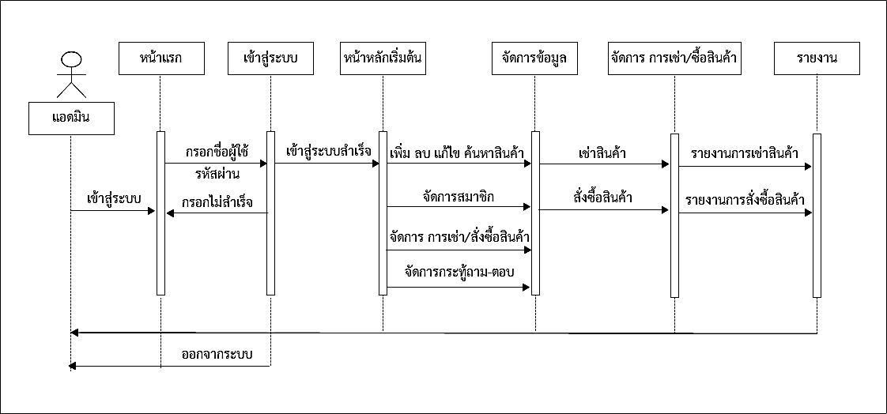

**แผนภาพที่ 3.24** Sequence Diagram แสดงการเริ่มต้นการเข้าใช้งานในส่วนของผู้ดูแลระบบ

จากแผนภาพที่ 3.24 Sequence Diagram การเข้าใช้งานในระบบบริหารจัดการเช่า-ซื้อสินค้าออนไลน์ : กรณีศึกษาร้านคุณป้อม อำเภอนาคู จังหวัดกาฬสินธุ์ ของผู้ดูแลระบบจะต้องทำการล็อกอินเข้าใช้งานระบบก่อน จึงจะสามารถจัดการข้อมูลต่างๆ ได้ โดยสามารถทำการเพิ่ข้อมูลสินค้า ค้นหาสินค้า ดูข้อมูลสินค้า แก้ไขข้อมูลสินค้า ลบข้อมูลสินค้า ออกรายงานข้อมูลสินค้าและยืนยันการเช่าของลูกค้า ยืนยันการสั่งซื้อสินค้าของลูกค้าได้

1.3.18 Sequence Diagram ของระบบงานย่อยต่างๆ ของระบบบริหารจัดการเช่า - ซื้อสินค้าออนไลน์ : กรณีศึกษาร้านคุณป้อม อำเภอนาคู จังหวัดกาฬสินธุ์ สามารถแบ่งออกเป็นส่วนๆ ตามลักษณะการใช้งานโดยกระบวนการในการทำงานของแต่ละส่วนจะสัมพันธ์กัน ซึ่งหากขาดส่วนใดส่วนหนึ่งไประบบบริหารจัดการเช่า-ซื้อสินค้าออนไลน์ : กรณีศึกษาร้านคุณป้อม อำเภอนาคู จังหวัดกาฬสินธุ์ ก็ไม่สามารถสมบูรณ์ได้ ซึ่งประกอบด้วยส่วนต่างๆ

2) Sequence Diagram การใช้งานระบบสำหรับลูกค้า

ดังแผนภาพที่ 3.25

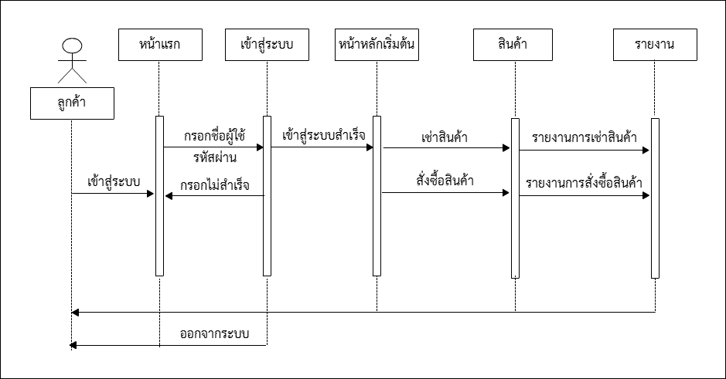

**แผนภาพที่ 3.25** Sequence Diagram การใช้งานของลูกค้า

จากแผนภาพที่ 3.25 Sequence Diagram การเริ่มต้นเข้าใช้งานในระบบบริหารจัดการเช่า-ซื้อสินค้าออนไลน์ : กรณีศึกษาร้านคุณป้อม อำเภอนาคู จังหวัดกาฬสินธุ์ เมื่อลูกค้ามายังหน้าแรกของระบบแล้ว จากนั้นทำการล็อกอินเข้าสู่ระบบโดยการกรอกUsername และ Password เมื่อป้อนข้อมูลไม่ถูกต้อง ระบบจะแจ้งเตือนให้กรอกข้อมูลใหม่อีกครั้ง แต่ถ้าหากป้อนข้อมูลถูกต้องระบบจะทำการตรวจสอบสิทธิ์การเข้าใช้งานระบบ โดยผู้ดูแลระบบ และ ลูกค้าสิทธิการเข้าใช้งานระบบจะแตกต่างกันจากนั้นระบบจะเข้าสู่หน้าจอหลักก่อนที่จะเข้าสู่ขั้นตอนการทำงานอื่นต่อไป

1.3.19 Class Diagram แสดงการทำงาน ในการออกแบบระบบบริหารจัดการ

เช่า-ซื้อสินค้าออนไลน์ : กรณีศึกษาร้านคุณป้อม อำเภอนาคู จังหวัดกาฬสินธุ์ได้มีการใช้งาน

คลาสไดอะแกรมเข้ามาช่วยในการออกแบบผังงานด้วย โดยระบบบริการเช่า-ซื้อสินค้าออนไลน์ : กรณีศึกษาร้านคุณป้อม อำเภอนาคู จังหวัดกาฬสินธุ์ จะประกอบไปด้วยคลาสต่างๆ 6 คลาส แสดงดังแผนภาพที่ 3.26

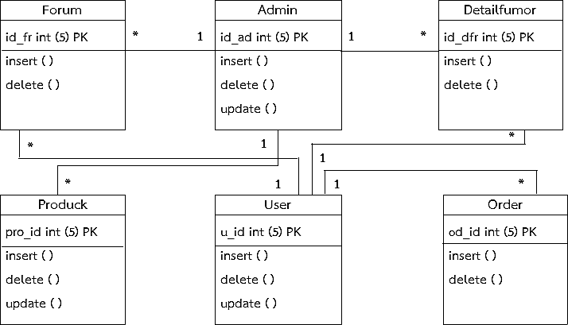

**แผนภาพที่ 3.26** Class Diagramระบบเช่า-ซื้อสินค้า

จากแผนภาพที่ 3.26 Class Diagram ระบบบริหารจัดการเช่า-ซื้อสินค้าออนไลน์ : กรณีศึกษาร้านคุณป้อม อำเภอนาคู จังหวัดกาฬสินธุ์ ประกอบไปด้วย 6 คลาส ได้แก่ คลาสผู้ดูแลระบบ คลาสข้อมูลสินค้า คลาสข้อมูลลูกค้า คลาสการเช่า-ซื้อสินค้า คลาสกระทู้คำถาม คลาสกระทู้ตอบ และมีความสัมพันธ์กันดังนี้ ผู้ดูแลระบบ สามารถจัดการสินค้าได้มากกว่า 1 รายการ ผู้ดูแลระบบสามารถ ตั้งกระทู้คำถามได้มากกว่า 1 คำถาม ผู้ดูแลระบบสามารถตอบกระทู้คำตอบได้มากกว่า 1 คำตอบ ลูกค้า สามารถ ตั้งกระทู้คำถามได้มากกว่า 1 คำถาม ลูกค้าสามารถตอบได้มากกว่า 1 คำตอบ ลูกค้าสามารถสั่งซื้อสินค้า หรือเช่าสินค้าได้มากกว่า 1 รายการ

1.3.20 พจนานุกรมข้อมูล (data dictionary) ในการพัฒนาระบบบริหารจัดการเช่า-ซื้อสินค้าออนไลน์ : กรณีศึกษาร้านคุณป้อม อำเภอนาคู จังหวัดกาฬสินธุ์ผู้ศึกษาได้ออกแบบฐานข้อมูล ดังนี้

**ตารางที่ 3.2** ผู้ดูแลระบบ

|  |  |  |  |  |  |
| --- | --- | --- | --- | --- | --- |
| **No.** | **Field Name** | **Data Type** | **Length** | **Description** | **Remark** |
| 1 | Id_ad | Int | 1 | ลำดับ | PK |
| 2 | Name | Varchar | 50 | ชื่อ |  |
| 3 | Username | Varchar | 20 | ชื่อเข้าระบบ |  |
| 4 | Password | Varchar | 20 | รหัสเข้าระบบ |  |

**ตารางที่ 3.3**  ลูกค้า

|  |  |  |  |  |  |
| --- | --- | --- | --- | --- | --- |
| **No.** | **Field Name** | **Data Type** | **Length** | **Description** | **Remark** |
| 1 | U_id | Int | 5 | ลำดับ | PK |
| 2 | Name | Varchar | 50 | ชื่อ |  |
| 3 | Username | Varchar | 20 | ชื่อเข้าระบบ |  |
| 4 | Password | Varchar | 20 | รหัสเข้าระบบ |  |
| 5 | Address | Varchar | 200 | ที่อยู่ |  |
| 6 | Age | Varchar | 2 | อายุ |  |
| 7 | Sex | Varchar | 10 | เพศ |  |
| 8 | Tel | Varchar | 12 | เบอร์ |  |
| 9 | Email | Varchar | 30 | อีเมล์ |  |
| 10 | Type | Varchar | 20 | ชนิดผู้ใช้ |  |
| 11 | Dates | Datetime |  | วันเวลาที่สมัคร |  |

**ตารางที่ 3.4** สินค้า

|  |  |  |  |  |  |
| --- | --- | --- | --- | --- | --- |
| **No.** | **Field Name** | **Data Type** | **Length** | **Description** | **Remark** |
| 1 | Pro_id | Int | 5 | ลำดับ | PK |
| 2 | Name | Varchar | 50 | ชื่อสินค้า |  |
| 3 | Type | Varchar | 20 | ชนิดสินค้า |  |
| 4 | Detail | Varchar | 200 | รายละเอียดสินค้า |  |
| 5 | Price | Varchar | 5 | ราคาซื้อ |  |
| 6 | price_das | Varchar | 5 | ราคาเช่า |  |
| 7 | Dates | Varchar | 10 | วันที่ |  |
| 8 | Times | Varchar | 12 | เวลา |  |

**ตารางที่ 3.5**  การสั่งเช่า-ซื้อ

|  |  |  |  |  |  |
| --- | --- | --- | --- | --- | --- |
| **No.** | **Field Name** | **Data Type** | **Length** | **Description** | **Remark** |
| 1 | Od_id | Int | 5 | ลำดับ | PK |
| 2 | Id_user | Varchar | 4 | รหัสลูกค้า | FK |
| 3 | Id_product | Varchar | 4 | รหัสสินค้า | FK |
| 4 | Num_pro | Varchar | 5 | จำนวนสินค้า |  |
| 5 | Dates | Datetime |  | วันที่เวลา |  |
| 6 | Price | Varchar | 5 | ราคา |  |
| 7 | Type | Varchar | 20 | ชนิดเช่า-ซื้อ |  |

**ตารางที่ 3.6** กระทู้คำถาม

|  |  |  |  |  |  |
| --- | --- | --- | --- | --- | --- |
| **No.** | **Field Name** | **Data Type** | **Length** | **Description** | **Remark** |
| 1 | Id_fr | Int | 5 | ลำดับ | PK |
| 2 | Topic | Varchar | 100 | หัวข้อ |  |
| 3 | Detail | Varchar | 400 | รายละเอียด |  |
| 4 | Name_post | Varchar | 50 | ผู้ตั้งกระทู้ |  |
| 5 | Dates | Datetime |  | วันที่เวลา |  |

1.3.21 การออกแบบมาตรฐานการนำเสนอ

ผู้วิจัยได้ออกแบบมาตรฐานการนำเสนอของระบบบริหารจัดการ

เช่า-ซื้อสินค้าออนไลน์ : กรณีศึกษาร้านคุณป้อม อำเภอนาคู จังหวัดกาฬสินธุ์ การออกแบบมาตรฐานการนำเสนอเพื่อให้ง่ายต่อการใช้งานและการออกแบบ ผู้วิจัยได้ทำการออกแบบแต่ละส่วนโดยให้มีหัวข้อหลักต่างๆ ที่เกี่ยวข้องกับการใช้งานทั้งในส่วนต่างๆ ของระบบที่ใช้ในการติดต่อกับผู้ใช้งานในแต่ละส่วน แล้วนำไปปรึกษาอาจารย์ที่ปรึกษากับการกำหนดมาตรฐานการนำเสนอระบบการเช่า-ซื้สินค้า ได้แก่ มาตรฐานจอภาพ รูปแบบอักษรและขนาดของตัวอักษร ภาพพื้นหลัง การกำหนตำแหน่งของหัวเรื่อง เนื้อหา และเครื่องมือของการใช้งานในการจัดการงานทะเบียน เพื่อตอบสนองต่อการใช้งานของผู้ใช้งานระบบบริหารจัดการเช่า-ซื้อสินค้าออนไลน์ : กรณีศึกษาร้านคุณป้อม อำเภอนาคู จังหวัดกาฬสินธุ์

1) การออกแบบหน้าจอเริ่มต้นใช้งานของระบบบริหารจัดการ

เช่า-ซื้อสินค้าออนไลน์ : กรณีศึกษาร้านคุณป้อม อำเภอนาคู จังหวัดกาฬสินธุ์แสดงดังภาพที่ 3.7

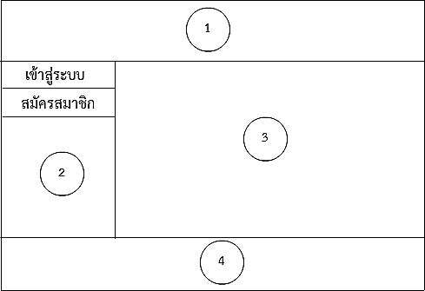

**ภาพที่ 3.7** แสดงการออกแบบหน้าจอเริ่มต้นใช้งาน

จากภาพที่ 3.7 แสดงการอกแบบหน้าจอเริ่มต้นใช้งานของระบบบริหารจัดการเช่า-ซื้อสินค้าออนไลน์ : กรณีศึกษาร้านคุณป้อม อำเภอนาคู จังหวัดกาฬสินธุ์ โดยมีรายละเอียด ดังต่อไปนี้

หมายเลข 1 หมายถึง ส่วนหัวของระบบ (Header)

หมายเลข 2 หมายถึง ส่วนของเมนูของระบบ (Menu)

หมายเลข 3 หมายถึง ส่วนแสดงเนื้อหาในระบบ (Body)

หมายเลข 4 หมายถึง ส่วนท้ายของระบบ (Footer)

2) การออกแบบหน้าจอการล็อกอินเข้าใช้งานของระบบบริหารจัดการเช่า-ซื้อสินค้าออนไลน์ : กรณีศึกษาร้านคุณป้อม อำเภอนาคู จังหวัดกาฬสินธุ์

แสดงดังภาพที่ 3.8

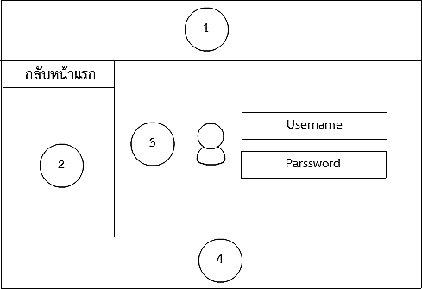

**ภาพที่ 3.8** การออกแบบหน้าจอล็อกอินเข้าใช้งานระบบ

จากภาพที่ 3.8 แสดงการออกแบบหน้าจอล็อกอินเข้าใช้งานระบบบริหารจัดการ

เช่า-ซื้อสินค้าออนไลน์ : กรณีศึกษาร้านคุณป้อม อำเภอนาคู จังหวัดกาฬสินธุ์ โดยมีรายละเอียด ดังต่อไปนี้

หมายเลข 1 หมายถึง ส่วนหัวของระบบ (Header)

หมายเลข 2 หมายถึง ส่วนของเมนูของระบบ (Menu)

หมายเลข 3 ส่วนของการ Login กรอง Username Password และปุ่ม

เข้าระบบ

หมายเลข 4 หมายถึง ส่วนท้ายของระบบ (Footer)

3) การออกแบบหน้าจอการเข้าใช้งานของระบบบริหารจัดการ

เช่า-ซื้อสินค้าออนไลน์ : กรณีศึกษาร้านคุณป้อม อำเภอนาคู จังหวัดกาฬสินธุ์ ข้อมูลสินค้า

แสดงดังภาพที่ 3.9

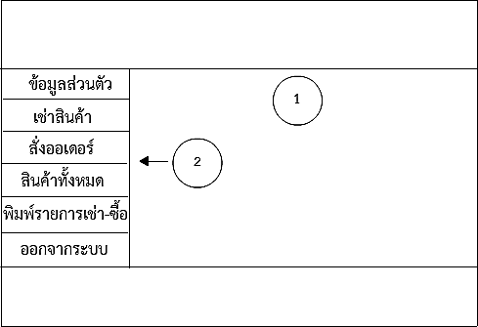

**ภาพที่ 3.9** การออกแบบหน้าจอระบบเช่า-ซื้อสินค้า แสดงข้อมูลสินค้า

จากภาพที่ 3.9 แสดงการออกแบบหน้าจอระบบบริหารจัดการเช่า-ซื้อสินค้าออนไลน์ : กรณีศึกษาร้านคุณป้อม อำเภอนาคู จังหวัดกาฬสินธุ์ โดยมีรายละเอียด ดังต่อไปนี้

หมายเลข 1 หมายถึง ส่วนเมนู (Menu)

หมายเลข 2 หมายถึง ส่วนสินค้า

1.4 ขั้นตอนการพัฒนาระบบ (Systems Development)

ขั้นตอนการพัฒนาระบบ ผู้วิจัยได้นำข้อมูลที่ได้จากการออกแบบ มาทำการพัฒนาระบบบริหารจัดการเช่า-ซื้อสินค้าออนไลน์ : กรณีศึกษาร้านคุณป้อม อำเภอนาคู จังหวัดกาฬสินธุ์

จนเสร็จสมบูรณ์ จากนั้นนำไปเสนออาจารย์ที่ปรึกษาเพื่อตรวจสอบความถูกต้องโดยการทดสอบระบบ และ องค์ประกอบของระบบ จากนั้นนำเสนอต่อผู้เชี่ยวชาญเพื่อประเมินคุณภาพระบบผู้วิจัยได้พัฒนาระบบบริหารจัดการเช่า-ซื้อสินค้าออนไลน์ : กรณีศึกษาร้านคุณป้อม อำเภอนาคู จังหวัดกาฬสินธุ์โดยใช้โปรแกรม Netbean IDE 8.0 ใช้ภาษา PHP ในการพัฒนาระบบ และโปรแกรมฐานข้อมูล MySQL ใช้ในการจัดการฐานข้อมูลในการพัฒนาระบบผู้วิจัยได้ปรึกษาอาจารย์ที่ปรึกษาเป็นระยะเพื่อทำการพัฒนาระบบ เมื่อระบบสมบูรณ์แล้วนำมาทดสอบโดยผู้เชี่ยวชาญมีขั้นตอนดังนี้

1.4.1 ทำการสร้างระบบฐานข้อมูล ตามที่ได้ออกแบบไว้ในขั้นตอนที่ 3 โดยใช้โปรแกรมฐานข้อมูล MySQL และ ใช้ NetBeans IDE 8.0 พัฒนาระบบบริหารจัดการเช่า-ซื้อสินค้าออนไลน์ : กรณีศึกษาร้านคุณป้อม อำเภอนาคู จังหวัดกาฬสินธุ์ และได้นำไปปรึกษาอาจารย์ที่ปรึกษาเป็นระยะ เพื่อทำการปรับปรุงแก้ไขให้ถูกต้อง

1) การทดสอบขั้นแอลฟ่า (Alpha Test) เป็นการทดสอบการทำงานโดยผู้จัดทำโครงงาน เพื่อทดสอบการทำงานของระบบสารสนเทศงานบุคลากรนั้นทีละส่วน ๆ เพื่อหาข้อผิดพลาดในการทำงานของระบบ หลังจากนั้นจึงปรับปรุงแก้ไขระบบให้ทำงานสมบูรณ์ขึ้น

2) การทดสอบขั้นเบต้า (Beta Test) เป็นการทดสอบการทำงานของระบบสารสนเทศงานบุคลากรที่พัฒนาขึ้น โดยมีผู้เชี่ยวชาญที่ใช้งานจริงจำนวน 3 คน ดังนี้

2.1) อาจารย์ ดร. ปิยศักดิ์ ดีอาสนา วุฒิการศึกษา (ค.ด.) บริหารจัดการการศึกษา อาจารย์ประจำสาขาวิชาการจัดการเทคโนโลยีมัลติมีเดียและแอนิเมชัน

มหาวิทยาลัยราชภัฏมหาสารคาม

2.2) อาจารย์นราธิป ทองปาน วุฒิการศึกษา (ค.ม) คอมพิวเตอร์ศึกษา อาจารย์ประจำสาขาวิชาเทคโนโลยีคอมพิวเตอร์และการสื่อสาร มหาวิทยาลัยราชภัฎมหาสารคาม

2.3) อาจารย์วินัย โกหลำ วุฒิการศึกษา (วท.ม.) เทคโนโลยีเพื่อการศึกษา อาจารย์ประจำสาขาวิชาเทคโนโลยีคอมพิวเตอร์และการสื่อสาร มหาวิทยาลัยราชภัฏมหาสารคาม

เพื่อทดสอบการทำงานของระบบทั้งหมดในสภาพจริง หลังจากนั้นจึงปรับปรุงแก้ไขระบบให้ทำงานสมบูรณ์ขึ้น

1.5 ขั้นตอนการติดตั้งและดำเนินการใช้ระบบ

ในขั้นนี้ผู้วิจัยจะนำระบบที่มีองค์ประกอบครบสมบูรณ์มาทดลองใช้เพื่อหาข้อบกพร่องแล้วทำการปรับปรุง มีขั้นตอนการดำเนินการดังนี้

1.5.1 เตรียมความพร้อมในการจัดเตรียมห้องปฏิบัติการ โปรแกรมและระบบเครือข่าย

1.5.2 ผู้วิจัยได้นำระบบบริหารจัดการเช่า-ซื้อสินค้าออนไลน์ : กรณีศึกษาร้านคุณป้อม อำเภอนาคู จังหวัดกาฬสินธุ์ ที่พัฒนาขึ้น หลังจากนั้นจึงให้ทำแบบสอบถามคุณภาพด้วยวิธี Blackbox

1.5.3 ผู้วิจัยได้นำระบบบริหารจัดการเช่า-ซื้อสินค้าออนไลน์ : กรณีศึกษาร้านคุณป้อม อำเภอนาคู จังหวัดกาฬสินธุ์ ที่พัฒนาขึ้น ให้ผู้ใช้ทดลองใช้ระบบ ได้แก่ กลุ่มตัวอย่าง หมายถึงลูกค้าที่เป็นสมาชิกที่ใช้บริการการเช่า-ซื้อสินค้าออนไลน์ ร้านคุณป้อม จำนวน 30 คน คัดเลือกกลุ่มตัวอย่างโดยการสุ่มแบบบังเอิญเพื่อสอบถามความพอใจตามวัตถุประสงค์ข้อที่ 3

1.5.4 จัดทำคู่มือ การใช้งานระบบบริหารจัดการเช่า-ซื้อสินค้าออนไลน์ : กรณีศึกษาร้านคุณป้อม อำเภอนาคู จังหวัดกาฬสินธุ์ ที่พัฒนาขึ้นและระบบบริหารจัดการเช่า-ซื้อสินค้าออนไลน์ : กรณีศึกษาร้านคุณป้อม อำเภอนาคู จังหวัดกาฬสินธุ์ ไปใช้งานจริง

**2. แบบประเมินคุณภาพ**   
 การหาคุณภาพของการพัฒนาระบบบริหารจัดการเช่า-ซื้อสินค้าออนไลน์ : กรณีศึกษาร้านคุณป้อม อำเภอนาคู จังหวัดกาฬสินธุ์ ที่พัฒนาขึ้นผู้ศึกษาได้เลือกวิธีการหาคุณภาพตามแนวทางการวิจัยระบบสารสนเทศ โดยใช้วิธีการทดสอบ แบลคบล็อค (Black Box Testing) ซึ่งเป็นการทดสอบโดยเน้นความถูกต้องของข้อมูลนำเข้า (Input) และผลลัพธ์ที่ได้จากระบบ (Output) เป็นหลักโดยสอบถามผลจากผู้เชี่ยวชาญจำนวน 3 คนเครื่องมือที่นำมาใช้ในการสอบถามคุณภาพของระบบในโครงงานนี้คือแบบสอบถามเพื่อสอบถามประคุณภาพของโปรแกรมคอมพิวเตอร์ที่พัฒนาขึ้นแบ่งเป็น 3 หัวข้อดังต่อไปนี้

2.1 วิธีการและขั้นตอนการสร้างแบบสอบถาม

2.1.1 วิจัยข้อมูลจากการสร้างแบบสอบถาม

2.1.2 คัดเลือกข้อคำถาม ปรับปรุง เพิ่มเติม และแก้ไขให้สอดคล้องกับระบบงานที่พัฒนาขึ้นมา

2.1.3 พัฒนาการสร้างแบบสอบถามจากการออกแบบ

2.1.4 นำเสนอต่ออาจารย์ที่ปรึกษา ตรวจสอบความถูกต้อง

2.1.5 ปรับปรุงแก้ไข จัดทำเป็นฉบับสมบูรณ์

2.2 หัวข้อในการสอบถามโดยผู้เชี่ยวชาญจะแบ่งออกเป็น 5 ด้าน

2.2.1 ด้านฟังชันก์การทำงานของระบบ (Functional Requirement Testing) เป็นการสอบถามเพื่อดูว่าระบบบริหารจัดการเช่า-ซื้อสินค้าออนไลน์ : กรณีศึกษาร้านคุณป้อม อำเภอนาคู จังหวัดกาฬสินธุ์ ที่พัฒนาขึ้นนั้นมีความถูกต้องและมีประสิทธิภาพตรงตามความต้องการของผู้ใช้มากน้อยเพียงใด ซึ่งในการสอบถามระบบบริหารจัดการเช่า-ซื้อสินค้าออนไลน์ : กรณีศึกษาร้านคุณป้อม อำเภอนาคู จังหวัดกาฬสินธุ์ ได้ทำการออกแบบสอบถามโดยแบ่งหัวข้อการสอบถาม 7 หัวข้อ

2.2.2 ด้านการใช้งานของโปรแกรม (Usability Test) เป็นการสอบถามเพื่อดูว่าผลลัทธ์ที่พัฒนาขึ้นมานั้นมีความสามารถในการใช้งานเป็นอย่างไร เช่น การรายงานผลถูกต้องหรือไม่ ซึ่งในการสอบถามระบบนี้ได้ทำการออกแบบแบบสอบถามโดยแบ่งหัวข้อการสอบถาม 4 หัวข้อ

2.2.3 ด้านผลลัพธ์ที่ได้จากโปรแกรม (Result Test) เป็นการสอบถามเพื่อดูว่าระบบบริหารจัดการเช่า-ซื้อสินค้าออนไลน์ : กรณีศึกษาร้านคุณป้อม อำเภอนาคู จังหวัดกาฬสินธุ์ ที่พัฒนาขึ้นมานั้นมีความสามารถในการใช้งานเป็นอย่างไร เช่น การติดต่อกับผู้ใช้งาน การติดต่อกับฐานข้อมูล ซึ่งในการสอบถามระบบนี้ได้ทำการออกแบบสอบถามโดยแบ่งหัวข้อการสอบถาม 5 หัวข้อ

2.2.4 ด้านความปลอดภัย (Security Test) เป็นการสอบถามเพื่อดูว่าระบบที่พัฒนาขึ้นมานั้น มีความปลอดภัยของข้อมูลที่ส่งผ่านไปมาในระบบเครือข่ายอินเทอร์เน็ตมากน้อยเพียงใด ซึ่งในการสอบถามระบบนี้ได้ทำการออกแบบแบบสอบถามโดยแบ่งหัวข้อการสอบถาม 2หัวข้อ

2.2.5 ด้านคู่มือการใช้งานระบบ (Documentation) เป็นการสอบถามเพื่อดูว่าคู่มือการใช้ระบบที่พัฒนาขึ้นมานั้น มีความสอดคล้องกันกับระบบ ซึ่งในการสอบถามระบบนี้ได้ทำการออกแบบแบบสอบถามโดยแบ่งหัวข้อการสอบถาม 4 หัวข้อ

2.3 เกณฑ์หรือมาตรฐานในการประเมิน

แบบสอบถามประสิทธิภาพของโปรแกรมได้กำหนดเกณฑ์โดยประกอบด้วยมาตราอันดับ (Rating Scale) เชิงคุณภาพ 5 ระดับและมาตรอันดับเชิงปริมาณ 5 ระดับ

**ตารางที่ 3.7** เกณฑ์การให้คะแนนของการประเมินคุณภาพ

|  |  |  |
| --- | --- | --- |
| **ระดับเกณฑ์การให้คะแนน** | | **ความหมาย** |
| **เชิงคุณภาพ** | **เชิงปริมาณ** |
| มากที่สุด | 5 | ระบบที่พัฒนามีประสิทธิภาพมากที่สุด |
| มาก | 4 | ระบบที่พัฒนามีประสิทธิภาพมาก |
| ปานกลาง | 3 | ระบบที่พัฒนามีประสิทธิภาพปานกลาง |
| น้อย | 2 | ระบบที่พัฒนามีประสิทธิภาพน้อย |
| น้อยที่สุด | 1 | ระบบที่พัฒนามีประสิทธิภาพน้อยที่สุด |

ทดสอบโปรแกรมโดยต้องมีคะแนนเฉลี่ยตั้งแต่ 4 ขึ้นไปจึงจะยอมรับว่าโปรแกรมมีประสิทธิภาพในการใช้งานได้ในสภาพการทำงานจริงซึ่งช่วงคะแนนเฉลี่ยสามารถแบ่งเกณฑ์ระดับออกเป็น 5 ระดับดังต่อไปนี้ กำหนดเกณฑ์ช่วงคะแนนตามเกณฑ์ของ (บุญชม ศรีสะอาด.2545.103) ดังนี้

ช่วงคะแนน 4.51-5.00 จะอยู่ในเกณฑ์ระดับมากที่สุด

ช่วงคะแนน 3.51-4.50 จะอยู่ในเกณฑ์ระดับมาก

ช่วงคะแนน 2.51-3.50 จะอยู่ในเกณฑ์ระดับปานกลาง

ช่วงคะแนน 1.51-2.50 จะอยู่ในเกณฑ์ระดับน้อย

ช่วงคะแนน 1.00-1.50 จะอยู่ในเกณฑ์ระดับน้อยที่สุด

**3. แบบสอบถามความพอใจของผู้ใช้ระบบ**  
   
 แบบสอบถามความพอใจของผู้ใช้ที่มีต่อระบบบริหารจัดการเช่า-ซื้อสินค้าออนไลน์ : กรณีศึกษาร้านคุณป้อม อำเภอนาคู จังหวัดกาฬสินธุ์ ผู้ศึกษาได้ดำเนินการสร้างแบบสอบถามความพอใจ ตามลำดับดังนี้

3.1 วิจัยโครงสร้าง รูปแบบ ส่วนประกอบของโปรแกรมระบบบริหารจัดการเช่า-ซื้อสินค้าออนไลน์ : กรณีศึกษาร้านคุณป้อม อำเภอนาคู จังหวัดกาฬสินธุ์ เพื่อนำไปสู่การออกแบบรายการสอบถามความพอใจ

3.2 วิจัยวิธีการสร้าง แบบสอบถามความพอใจจากหนังสือการวัดผลความพอใจทางการศึกษาของ

3.3 กำหนดข้อความที่แสดงที่แสดงถึงความพอใจของผู้ใช้ที่มีต่อระบบบริหารจัดการเช่า-ซื้อสินค้าออนไลน์ : กรณีศึกษาร้านคุณป้อม อำเภอนาคู จังหวัดกาฬสินธุ์ โดยผู้ศึกษาแบ่งการสอบถามความพอใจเป็น 1 ด้าน

3.3.1 ด้านความพอใจที่มีต่อระบบ สอบถามความพอใจโดยแบ่งหัวข้อการสอบถาม 8 หัวข้อ

3.3.2 นำแบบสอบถามความพอใจ เสนอต่ออาจารย์ที่ปรึกษา เพื่อพิจารณาดูความสอดคล้อง ความถูกต้อง และความเหมาะสมของภาษา แล้วนำไปปรับปรุงแก้ไข

3.3.3 นำแบบสอบถามความพอใจ ที่ได้รับการพิจารณาจากที่ปรึกษาโครงงาน

3.4 จัดพิมพ์แบบสอบถามความพอใจของผู้ใช้ที่มีต่อการใช้ระบบบริหารจัดการเช่า-ซื้อสินค้าออนไลน์ : กรณีศึกษาร้านคุณป้อม อำเภอนาคู จังหวัดกาฬสินธุ์ ฉบับสมบูรณ์

3.5 เกณฑ์การแปลความหมายจากการวิเคราะห์แบบสอบถามความพอใจของระบบบริหารจัดการเช่า-ซื้อสินค้าออนไลน์ : กรณีศึกษาร้านคุณป้อม อำเภอนาคู จังหวัดกาฬสินธุ์ เพื่อคำนวณหาค่าเฉลี่ยของผู้เชี่ยวชาญที่มีต่อระบบบริหารจัดการเช่า-ซื้อสินค้าออนไลน์ : กรณีศึกษาร้านคุณป้อม อำเภอนาคู จังหวัดกาฬสินธุ์ ซึ่งประมาณค่าเฉลี่ยโดยใช้เกณฑ์การสอบถามค่าความคิดเห็นตามแนวคิดของ บุญชม ศรีสะอาด (2545 : 103) ดังนี้

ประมาณค่าเฉลี่ยโดยใช้เกณฑ์การสอบถามค่าความคิดเห็นตามแนวคิดของ   
บุญชม ศรีสะอาด (2545 : 103) ดังนี้

4.51-5.00 ระดับความพอใจมากที่สุด

3.51-4.50 ระดับความพอใจมาก

2.51-2.50 ระดับความพอใจปานกลาง

1.51-2.50 ระดับความพอใจน้อย

1.00-1.50 ระดับความพอใจน้อยที่สุด

เกณฑ์เฉลี่ยของระดับความพอใจ ที่มีต่อระบบที่พัฒนาขึ้น ใช้ค่าเฉลี่ย  
ของคะแนนตั้งแต่ 3.51 ขึ้นไปและค่าความเบี่ยงเบนมาตรฐานไม่เกิน 1.00

**การเก็บรวบรวมข้อมูล**

ผู้วิจัยได้นำระบบบริหารจัดการเช่า-ซื้อสินค้าออนไลน์ : กรณีศึกษาร้านคุณป้อม อำเภอนาคู จังหวัดกาฬสินธุ์ ไปทดลองใช้กับกลุ่มตัวอย่างจำนวน 30 คน และนำระบบบริหารจัดการเช่า-ซื้อสินค้าออนไลน์ : กรณีศึกษาร้านคุณป้อม อำเภอนาคู จังหวัดกาฬสินธุ์ไปทดลองใช้กับสถานที่ทดลอง มีขั้นตอนดังนี้

1. ส่งหนังสือขอความอนุเคราะห์ขอใช้สถานที่ทดลองระบบบริหารจัดการเช่า-ซื้อสินค้าออนไลน์ : กรณีศึกษาร้านคุณป้อม อำเภอนาคู จังหวัดกาฬสินธุ์

2. ชี้แจงให้ผู้เข้าทดลองทราบถึงกระบวนการใช้ระบบบริหารจัดการเช่า-ซื้อสินค้าออนไลน์ : กรณีศึกษาร้านคุณป้อม อำเภอนาคู จังหวัดกาฬสินธุ์

3. เก็บข้อมูลความพอใจของผู้เข้าทดลอง ด้วยแบบสอบถามความพอใจที่

ผู้ศึกษาพัฒนาขึ้น

4. รวบรวมและวิเคราะห์ข้อมูลโดยวิธีการทางสถิติ

5. สรุปผลการทดลอง

**สถิติที่ใช้ในการวิเคราะห์ข้อมูล**

สถิติที่ใช้ในการวิเคราะห์ข้อมูลครั้งนี้ คือ สถิติที่ใช้ในการวิเคราะห์คุณภาพโดยผู้เชี่ยวชาญที่มีความคิดเห็นต่อระบบบริการเช่า-ซื้อสินค้าออนไลน์ : กรณีศึกษาร้านคุณป้อม อำเภอนาคู จังหวัดกาฬสินธุ์ โดยใช้สถิติ ดังนี้

1. ค่าเฉลี่ย (Mean) ใช้สูตร (บุญชม ศรีสะอาด. 2545 : 105)

$\overline{x}$ = ∑X

N

เมื่อ $\overline{x}$ แทน คะแนนเฉลี่ย

∑X แทน ผลรวมของคะแนนทั้งหมดในกลุ่ม

N แทน จำนวนคะแนนในกลุ่ม

2. ส่วนเบี่ยงเบนมาตรฐาน (SD.) ใช้สูตร (บุญชม ศรีสะอาด. 2545 : 106)

จากสูตร SD. = 

เมื่อ SD. แทน ส่วนเบี่ยงเบนมาตรฐาน

X แทน คะแนนแต่ละตัว

N แทน จำนวนคะแนนในกลุ่ม

∑X แทน ผลรวม

**บทที่ 4**

**ผลการวิเคราะห์ข้อมูล**

ผลการวิจัยและการทดลอง การพัฒนาระบบบริหารจัดการเช่า-ซื้อสินค้าออนไลน์ : กรณีศึกษาร้านคุณป้อม อำเภอนาคู จังหวัดกาฬสินธุ์ เพื่อนำเสนอข้อมูลจากระบบที่พัฒนาขึ้น

มีผลการดำเนินงาน และวิเคราะห์ข้อมูล เพื่อประเมินคุณภาพของผู้ใช้ที่มีต่อระบบ ซึ่งได้แสดงเป็นลำดับ ดังนี้

1. ผลการพัฒนาระบบบริหารจัดการเช่า-ซื้อสินค้าออนไลน์

2. ผลการวิเคราะห์คุณภาพของระบบบริหารจัดการเช่า-ซื้อสินค้าออนไลน์

3. ผลการวิเคราะห์ความพอใจของผู้ใช้ที่มีต่อระบบบริหารจัดการเช่า-ซื้อสินค้าออนไลน์

**ผลการพัฒนาระบบบริหารจัดการเช่า–ซื้อสินค้า**

ผู้วิจัยได้พัฒนาระบบบริหารจัดการเช่า–ซื้อสินค้าออนไลน์ : กรณีศึกษาร้านคุณป้อม อำเภอนาคู จังหวัดกาฬสินธุ์ จากผลการศึกษาได้ดังนี้

1. ผลการพัฒนาหน้าจอหลักระบบของแอดมิน แสดงดังภาพที่ 4.10

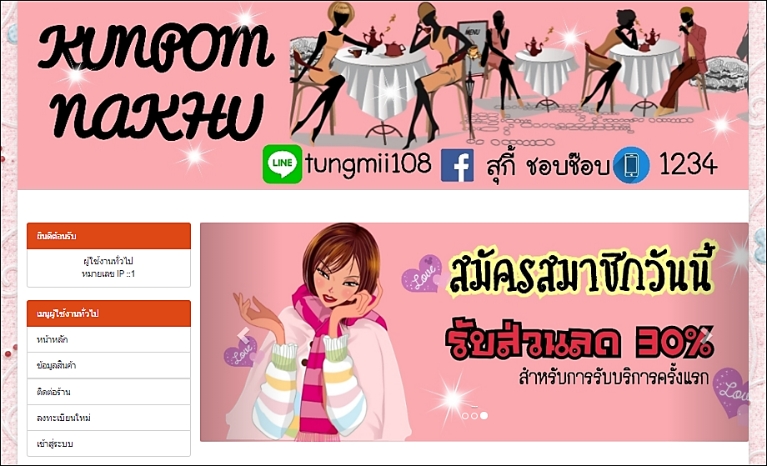

**ภาพที่ 4.10**  หน้าจอหลักระบบของแอดมิน (Admin)

2 ผลการพัฒนาหน้าแรกของระบบบริหารจัดการเช่า–ซื้อสินค้าออนไลน์ : กรณีศึกษาร้านคุณป้อม อำเภอนาคู จังหวัดกาฬสินธุ์ แสดงดังภาพที่ 4.11

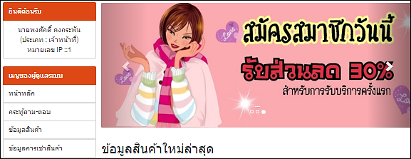

**ภาพที่ 4.11** หน้าแรกของผู้ดูแลระบบ

3. ผลการพัฒนาระบบ หน้าข้อมูลสินค้า ของผู้ดูแลระบบ แสดงดังภาพที่ 4.12

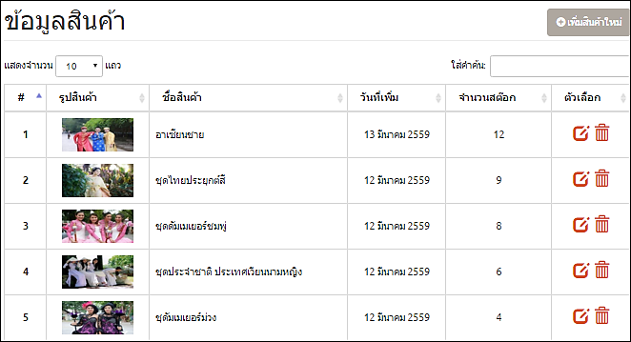

**ภาพที่ 4.12** แสดงหน้าจอข้อมูลสินค้าของผู้ดูแลระบบ

4. ผลการพัฒนาส่วนของผู้ใช้แสดงหน้าแรกของระบบบริหารจัดการเช่า–ซื้อสินค้าออนไลน์ : กรณีศึกษาร้านคุณป้อม อำเภอนาคู จังหวัดกาฬสินธุ์ แสดงดังภาพที่ 4.13

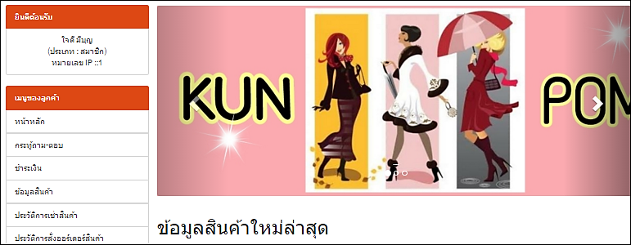

**ภาพที่ 4.13** หน้าแรกของผู้ใช้ระบบ

5. ผลการพัฒนาระบบหน้าผู้ใช้ หน้าข้อมูลสินค้าแสดงดังภาพที่ 4.14

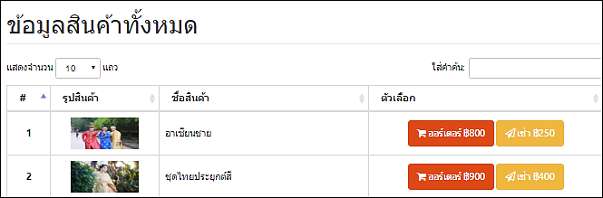

**ภาพที่ 4.14** แสดงหน้าจอข้อมูลสินค้าของผู้ใช้ระบบ

**ผลการวิเคราะห์คุณภาพของระบบบริหารจัดการเช่า–ซื้อสินค้าออนไลน์**

ผู้วิจัยนำระบบบริหารจัดการเช่า–ซื้อสินค้าออนไลน์ : กรณีศึกษาร้านคุณป้อม อำเภอนาคู จังหวัดกาฬสินธุ์ ที่พัฒนาขึ้นได้ประเมินคุณภาพของระบบโดยผู้เชี่ยวชาญ 3 คน โดยใช้แบบประเมินคุณภาพของระบบการจัดการงานทะเบียน แสดงในตารางที่ 4.8

**ตารางที่ 4.8** ผลการประเมินคุณภาพระบบของผู้เชี่ยวชาญ

|  |  |  |  |
| --- | --- | --- | --- |
| รายการประเมิน | **ผลการประเมิน** | | |
| $$\overline{x}$$ | **SD.** | **ระดับคุณภาพ** |
| **ด้านฟังก์ชั่นการทำงานของระบบ (Functional Test)** | | | |
| 1. ความเหมาะสมการเข้าสู่ระบบ | 4.67 | 0.58 | มากที่สุด |
| 2. ความสามารถของระบบสมัครสมาชิก | 4.67 | 0.58 | มากที่สุด |
| 3. ความสามารถของระบบเช่าสินค้า | 4.67 | 0.58 | มากที่สุด |
| 4. ความสามารถของระบบสั่งซื้อออเดอร์สินค้า | 4.33 | 0.58 | มาก |
| 5. ความสามารถของระบบชำระเงิน | 4.67 | 0.58 | มากที่สุด |
| 6. ความสามารถของระบบกระทู้ถาม-ตอบ | 4.67 | 0.58 | มากที่สุด |
| 7. ความสามารถของระบบรายงาน | 5.00 | 0.00 | มากที่สุด |
| **รวม** | **4.67** | **0.22** | **มากที่สุด** |
| **ด้านผลลัพธ์ที่ได้จากโปรแกรม (UsabilityTest)** | | | |
| 1. มีความถูกต้อง ชัดเจน น่าเชื่อถือของระบบเว็บ | 4.67 | 0.58 | มาก |
| 2. มีการจัดหมวดหมู่ ค้นหา เพิ่ม แก้ไข ข้อมูลใน  ระบบเว็บง่ายต่อการใช้งาน | 4.33 | 0.58 | มาก |
| 3. โปรแกรมมีการใช้งานง่าย สะดวกกับผู้ใช้งาน | 4.67 | 0.58 | มากที่สุด |
| 4. การจัดเนื้อหามีความต่อเนื่องใช้งานง่าย | 5.00 | 0.00 | มากที่สุด |
| **รวม** | **4.67** | **0.29** | **มากที่สุด** |
| **ด้านผลลัพธ์ที่ได้จากโปรแกรม (Result Test)** | | | |
| 1. ความเหมาะสมของการแสดงผลของหน้าจอ | 4.33 | 0.58 | มาก |
| 2. ความสม่ำเสมอหรือมาตรฐานเดียวกันของการ  ออกแบบหน้าจอ | 4.33 | 0.58 | มาก |
| 3. ความถูกต้องของผลลัพธ์ในการทำงานในแต่ละ  โมดูล | 4.33 | 0.58 | มาก |
| 4. ความเหมาะสมของรูปแบบการรายงานผล | 4.33 | 0.58 | มาก |
| 5. ความถูกต้องน่าเชื่อถือโดยรวมของระบบ | 4.67 | 0.58 | มากที่สุด |
| **รวม** | **4.40** | **0.29** | **มาก** |
|  |  |  |  |
| **ตารางที่ 8 (ต่อ)** ผลการประเมินระบบของผู้เชี่ยวชาญ |  |  |  |
| **ด้านความปลอดภัย (Security Test)** |  |  |  |
| 1. มีความปลอดภัยของการกำหนดสิทธิ์การใช้งาน  ของระบบ | 4.33 | 0.58 | มาก |
| 2. มีความปลอดภัยการกำหนดรหัสผ่าน | 4.67 | 0.58 | มากที่สุด |
| **รวม** | **4.60** | **0.15** | **มากที่สุด** |
| **ด้านคู่มือการใช้งานระบบ (Documentation)** | | | |
| 1. คู่มือมีความสวยงาม น่าสนใจ | 4.67 | 0.58 | มากที่สุด |
| 2. ตัวอักษร และขนาดตัวอักษรมีความเหมาะสม  และอ่านง่าย | 4.67 | 0.58 | มากที่สุด |
| 3. เนื้อหาในคู่มือมีความสอดคล้องกับระบบงาน | 4.67 | 0.58 | มากที่สุด |
| 4. ความเหมาะสมของการจัดรูปแบบคู่มือการใช้  งานโปรแกรม | 4.67 | 0.58 | มากที่สุด |
| **รวม** | **4.67** | **0.00** | **มากที่สุด** |
| **โดยรวม** | **4.60** | **0.15** | **มากที่สุด** |

จากตารางที่ 4.8 พบว่า ความคิดเห็นของผู้เชี่ยวชาญที่มีต่อระบบบริหารจัดการเช่า-ซื้อสินค้าออนไลน์ เมื่อพิจารณามีค่ามคิดเห็นในระดับมากที่สุด ตามลำดับ คือ ด้านฟังชันการทำงานของระบบ อยู่ในระดับมากที่สุด ( $\overline{x}$ = 4.67, SD. = 0.22) ด้านการทำงานของโปรแกรม อยู่ในระดับมากที่สุด ( $\overline{x}$ = 4.67, SD. = 0.29) ด้านผลลัพธ์ที่ได้จากโปรแกรม อยู่ในระดับมาก ( $\overline{x}$ = 4.40, SD. = 0.00) ด้านความปลอดภัย อยู่ในระดับมาก ( $\overline{x}$ = 4.50, SD. = 0.00) และด้านคู่มือการใช้งานระบบ อยู่ในระดับดีมาก ( $\overline{x}$ = 4.67, SD. = 0.00)

**ผลการวิเคราะห์ความพอใจของผู้ใช้ที่มีต่อระบบ**

ผลการประเมินความพอใจของผู้ใช้ระบบในแต่ละด้านซึ่งแสดงค่าคะแนนเฉลี่ย ($\overline{x}$) และ ส่วนเบี่ยงเบนมาตรฐาน (SD.) จำนวน 30 คน ซึ่งได้ผลการประเมินดังนี้

**ตารางที่ 4.9** ผลการประเมินแบบสอบถามความพอใจโดยผู้ใช้ระบบ

|  |  |  |  |
| --- | --- | --- | --- |
| **ความพอใจที่มีต่อระบบ** | **ผลการประเมิน** | | |
| $$\overline{x}$$ | **SD.** | **การแปรความหมาย** |
| 1. ความเหมาะสมของระบบมีความง่ายต่อ  การใช้งาน | 4.50 | 0.57 | พอใจมาก |
| 2. ความเหมาะสมของเมนูการใช้งานเข้าใจง่ายไม่มี  ความซับซ้อน | 4.47 | 0.57 | พอใจมาก |
| 3. ความเหมาะสมการแสดงข้อมูล | 4.33 | 0.61 | พอใจมาก |
| 4. ความเหมาะสมขนาดตัวอักษร สีตัวอักษรใน  การแสดงผลข้อมูล | 4.43 | 0.68 | พอใจมาก |
| 5. ความเหมาะสมและความถูกต้องของการป้อน  รหัสผ่าน ง่ายต่อการใช้งาน | 4.40 | 0.67 | พอใจมาก |
| 6. ความเหมาะสมในการออกแบบระบบ | 4.47 | 0.63 | พอใจมาก |
| 7. ความเหมาะสมของปุ่มเชื่อมโยงในการใช้งานของ  ระบบ | 4.43 | 0.68 | พอใจมาก |
| 8. ความเหมาะสมในการจัดการวางหน้าระบบ | 4.45 | 0.57 | พอใจมาก |
| **โดยรวม** | **4.44** | **0.62** | **พอใจมาก** |

จากตารางที่ 4.9 พบว่าผู้ใช้ระบบมีความพอใจโดยรวมอยู่ในระดับความพอใจมาก

($\overline{x}$ = 4.44, SD. = 0.62)

**บทที่ 5**

**สรุปผล อภิปรายและข้อเสนอแนะ**

ในการวิจัยโครงงานครั้งนี้ เพื่อพัฒนาระบบบริหารจัดการเช่า–ซื้อสินค้าออนไลน์ : กรณีศึกษาร้านคุณป้อม อำเภอนาคู จังหวัดกาฬสินธุ์ ตลอดถึงประเมินคุณภาพของระบบที่พัฒนาขึ้น ซึ่งหลังจากที่ผู้วิจัยได้ดำเนินการเสร็จสิ้นกระบวนการต่างๆ แล้ว ได้ข้อสรุปจากการวิจัย นำเสนอตามลำดับหัวข้อ ดังนี้

1. สรุปผลการวิจัย

2. อภิปรายผลการวิจัย

3. ข้อเสนอแนะ

**สรุปผลการวิจัย**

จากการวิจัยสรุปผลได้ดังนี้

1. ระบบบริหารจัดการเช่า–ซื้อสินค้าออนไลน์ : กรณีศึกษาร้านคุณป้อม อำเภอนาคู จังหวัดกาฬสินธุ์ ที่พัฒนาขึ้นนั้นสามารถใช้งานได้จริง

2. การประเมินคุณภาพของผู้เชี่ยวชาญที่มีต่อระบบบริหารจัดการเช่า–ซื้อสินค้าออนไลน์ : กรณีศึกษาร้านคุณป้อม อำเภอนาคู จังหวัดกาฬสินธุ์ โดยรวมอยู่ในระดับมากทที่สุด

($\overline{x}$ = 4.60, SD.= 0.15)

3. การสอบถามความพอใจของกลุ่มตัวอย่างที่มีต่อบริหารจัดการเช่า–ซื้อสินค้าออนไลน์ : กรณีศึกษาร้านคุณป้อม อำเภอนาคู จังหวัดกาฬสินธุ์ โดยรวมอยู่ในระดับความพอใจมาก ( $\overline{x}$ = 4.44, SD. = 0.62)

**อภิปรายผลการวิจัย**

การพัฒนาระบบบริหารจัดการเช่า-ซื้อสินค้าออนไลน์ : กรณีศึกษาร้านคุณป้อม

อำเภอนาคู จังหวัดกาฬสินธุ์ ที่พัฒนาขึ้น เมื่อนำไปทดลองแล้วพบประเด็นที่ควรนำมาอภิปราย

ผลการวิจัย ดังนี้

**1. ผลพัฒนาระบบบริหารจัดการเช่า-ซื้อสินค้าออนไลน์ : กรณีศึกษาร้านคุณป้อม อำเภอนาคู จังหวัดกาฬสินธุ์**

ผลการพัฒนาระบบบริหารจัดการเช่า-ซื้อสินค้าออนไลน์ : กรณีศึกษาร้านคุณป้อม อำเภอนาคู จังหวัดกาฬสินธุ์ สำเร็จสมบูรณ์ได้ทั้งนี้ เนื่องมาจากการพัฒนาระบบทุกขั้นตอนผ่านอาจารย์ที่ปรึกษา ตรวจสอบความถูกต้อง และปรับปรุงแก้ไข แล้วนำระบบที่พัฒนาขึ้นไปให้ผู้เชี่ยวชาญ จำนวน 3 ท่าน ตรวจสอบความถูกต้องจากนั้นทำการปรับปรุงแก้ไขตามที่ได้รับคำแนะนำ และนอกจากนี้ผู้วิจัยได้ใช้ทฤษฏีและการออกแบบระบบเพื่อให้มีความน่าสนใจและมีความตื่นเต้น ดึงดูดสำหรับผู้ใช้ อีกทั้งยังใช้กระบวนการพัฒนา ยังมีผู้ชำนาญทางด้านโปรแกรมด้านการพัฒนาระบบคอยให้คำปรึกษาชี้แนะแนวทางในการพัฒนาอย่างต่อเนื่อง จึงส่งผลให้การพัฒนาระบบบริหารจัดการเช่า-ซื้อสินค้าออนไลน์ : กรณีศึกษาร้านคุณป้อม อำเภอนาคู จังหวัดกาฬสินธุ์ สำเร็จสมบูรณ์อย่างมีประสิทธิภาพ

**2. ผลประเมินคุณภาพระบบบริหารจัดการเช่า-ซื้อสินค้าออนไลน์ : กรณีศึกษาร้านคุณป้อม อำเภอนาคู จังหวัดกาฬสินธุ์**

ผลการประเมินคุณภาพระบบบริหารจัดการเช่า-ซื้อสินค้าออนไลน์ : กรณีศึกษาร้านคุณป้อม อำเภอนาคู จังหวัดกาฬสินธุ์ โดยผู้เชี่ยวชาญ พบว่า มีความเหมาะสมโดยรวมอยู่ในระดับเหมาะสมมากที่สุด ( $\overline{x}$ = 4.60 , SD.=0.15) เนื่องจากผู้ศึกษาได้นำ SDLC 5 ขั้น มาใช้ในขั้นตอนการพัฒนา คือวิเคราะห์และออกแบบเนื้อหา ตามจุดประสงค์จากนั้นนำไปพัฒนา เมื่อเสร็จสมบูรณ์และนำระบบบริหารจัดการเช่า-ซื้อสินค้าออนไลน์ : กรณีศึกษาร้านคุณป้อม อำเภอนาคู จังหวัดกาฬสินธุ์ ที่พัฒนาขึ้นให้อาจารย์ที่ปรึกษาตรวจสอบความถูกต้องทำการปรับปรุง แล้วนำระบบบริหารจัดการเช่า-ซื้อสินค้าออนไลน์ : กรณีศึกษาร้านคุณป้อม อำเภอนาคู จังหวัดกาฬสินธุ์ ไปให้ผู้เชี่ยวชาญจำนวน 3 ท่าน คือ อาจารย์ ดร. ปิยศักดิ์ ดีอาสนา อาจารย์ นราธิป ทอปาน และอาจารย์ วินัย โกหลำ ตรวจสอบความถูกต้องและความสมบูรณ์ จากนั้นทำการปรับปรุงตามที่ได้รับคำแนะนำของผู้เชี่ยวชาญให้มีความสมบูรณ์

**3. ผลสอบถามความพอใจของกลุ่มตัวอย่างที่มีต่อระบบบริหารจัดการเช่า-ซื้อสินค้าออนไลน์ : กรณีศึกษาร้านคุณป้อม อำเภอนาคู จังหวัดกาฬสินธุ์**

ผลการสอบถามความพอใจของกลุ่มตัวอย่างที่มีต่อระบบบริหารจัดการเช่า-ซื้อสินค้าออนไลน์ : กรณีศึกษาร้านคุณป้อม อำเภอนาคู จังหวัดกาฬสินธุ์มีผลโดยรวมอยู่ในระดับพอใจมาก ($\overline{x}$ = 4.44, SD. = 0.62)

เนื่องจากผู้วิจัยได้ทำการทดลองระบบบริหารจัดการเช่า-ซื้อสินค้าออนไลน์ : กรณีศึกษาร้านคุณป้อม อำเภอนาคู จังหวัดกาฬสินธุ์กับกลุ่มตัวอย่าง โดยมีคู่มือการใช้ระบบแจกให้กลุ่มตัวอย่างได้ทำการเรียนรู้ก่อนการทดลองใช้ระบบ เพื่อสอบถามควาพอใจ

**ข้อเสนอแนะ**

**1. ข้อเสนอแนะทั่วไป**

1.1 การใช้ระบบบริหารจัดการเช่า–ซื้อสินค้าออนไลน์ : กรณีศึกษาร้านคุณป้อม อำเภอนาคู จังหวัดกาฬสินธุ์ ควรใช้สเปคคอมพิวเตอร์ตรงกับที่กำหนดไว้ เพื่อให้ระบบงานสามารถทำงานได้ดี

**2. ข้อเสนอแนะในการศึกษาค้นคว้าต่อไป**

2.1 การวิจัยครั้งต่อไปควรเพิ่มขอบข่ายงานของกลุ่มผู้ใช้เกี่ยวกับระบบบริหารจัดการเช่า–ซื้อสินค้าออนไลน์ : กรณีศึกษาร้านคุณป้อม อำเภอนาคู จังหวัดกาฬสินธุ์ เพื่อให้มีความถูกต้องและทันสมัยอยู่ตลอดเวลา เช่นมีการใช้เงินค่าสินค้าระบบธนาคาร